ОГЛАВЛЕНИЕ

Введение 5
Часть 1. Начальное знакомство с электронной таблицей Excel 6
Глава 1. Правило Правой кнопки мыши, с помощью которого быстро осваивается Excel 6
Глава 2. Листы книги Excel 8
2.1. Как переименовать ярлычок листа 9
2.2. Как добавить новый лист в книгу 9
2.3. Как удалить лист из книги 10
2.4. Перемещение листов в книге 10
2.5. Переход от листа к листу 11
2.6. Выделение листов 12
2.6.1. Как отменить выделение листов 13
Глава 3. Ячейка в Excel 14
3.1. Перемещение курсора Excel по ячейкам листа с клавиатуры 14
3.2. Перемещение курсора Excel по ячейкам листа с помощью мыши 16
3.3. Ввод текстовых и числовых данных в ячейку 16
3.4. Ввод формулы в ячейку 16
3.4.1. Как получить формулы прямо в ячейках 18
3.5. Редактирование данных в ячейке 19
3.6. Если не получается исправить данные прямо в ячейке 20
3.7. Удаление содержимого ячейки 20
Глава 4. Настройки окна Excel с помощью правила Внешнего вида 22
4.1. Если в окне Excel отсутствует строка формул или строка состояния 23
4.2. Если в окне пропала панель инструментов «Стандартная» или «Форматирование» 23
4.3. Как убрать «лишние» панели инструментов 24
4.4. Использование сервисных настроек окна Excel 25
4.4.1. Если отсутствуют полосы прокрутки и/или ярлычки листов 25
4.4.2. Если на листе нет линий сетки и/или заголовков столбцов и номеров строк 26
4.4.3. Как убрать «Область задач» 26
4.4.4. Если вместо букв в заголовках столбцов стоят цифры 27
4.4.5. Как изменить переход к другой ячейке после ввода 27
Часть 2. Форматирование данных в ячейке 29
Глава 5. Форматирование с помощью панели инструментов 29
Глава 6. Форматирование с помощью правой кнопки мыши 31
6.1. Как разместить текст в пределах ячейки 31
6.2. Как объединить ячейки и наоборот 33
6.3. Как расположить текст в ячейке под углом 33
6.4. Как расположить данные в ячейке по вертикали и горизонтали 34
6.5. Форматирование числовых данных в ячейке 34
6.5.1. Если вместо числа в ячейке появились значки «#########» 36
6.6. Форматирование текста в ячейке 37
6.7. Границы ячейки 37
6.8. Начало работы с таблицей «образец.xls» 38
Часть 3. Выделение элементов листа и операции со строками, столбцами и ячейками 40
Глава 7. Выделение ячеек листа 40
7.1. Выделение прямоугольного диапазона ячеек 40
7.2. Выделение отдельно расположенных диапазонов ячеек 41
7.3. Перемещение в пределах выделенного диапазона 41
Глава 8. Выделение строк и столбцов листа 43
8.1. Выделение одной строки или одного столбца 43
8.2. Выделение нескольких подряд идущих строк и столбцов. 43
8.3. Выделение нескольких отдельно расположенных строк и столбцов 43
8.4. Выделение всех строк и столбцов листа 44
8.5. Как отменить выделение на листе 44
Глава 9. Что можно делать со столбцами, строками и ячейками листа 45
9.1. Как добавить столбцы и строки 45
9.2. Как удалить столбцы и строки 45
9.3. Как добавить ячейки 46
9.4. Как удалить ячейки 47
9.5. Как скрыть столбцы и строки 47
9.6. Как восстановить скрытые столбцы и строки 47
9.6.1. Если скрыты первые несколько столбцов или строк 47
9.7. Как изменить ширину столбцов или высоту строк 48
9.7.1. Как узнать ширину столбца или высоту строки 48
9.7.2. Как изменить ширину столбца или высоту строки 49
9.7.3. Если необходимо изменить ширину нескольких столбцов или высоту строк 49
9.7.4. Как точно установить заданную ширину столбцов или высоту строк 49
Часть 4. Копирование и перемещение данных 51
Глава 10. Копирование и перемещение данных путем перетаскивания 51
Глава 11. Копирование данных с помощью маркера заполнения 54
11.1. Если отсутствует маркер заполнения или не появляется стрелка на границе диапазона 55
11.2. Копирование формул с помощью маркера и относительный адрес ячейки 55
11.3. Автозаполнение ячеек 56
11.4. Работа с маркером заполнения c использованием правой кнопки 59
11.5. Продолжаем работать с таблицей «образец.xls» 60
Глава 12. Копирование данных с помощью буфера обмена 62
12.1. Если при копировании или перемещении диапазона требуется сохранить данные принимающих ячеек 62
12.2. Продолжаем работу с примером «образец.xls» 63
12.3. Специальная вставка из буфера 63
12.3.1. Копирование значений ячеек 64
12.3.2. Изменение ширины столбца по образцу другого 65
12.3.3. Транспонирование ячеек 65
12.3.4. Вставка преобразованных данных 66
12.3.5. О других возможностях специальной вставки 66
Часть 5. Адресация ячеек и ошибки в формулах 68
Глава 13. Адресация ячеек 68
13.1. Примеры использования смешанной адресации 70
Глава 14. Ошибки в формулах 73
14.1. Ошибка «######» 73
14.2. Ошибка « #ЗНАЧ! » (неверное значение) 73
14.3. Ошибка «#ДЕЛ/0!» (деление на ноль) 74
14.4. Ошибка «#ССЫЛКА!» (неправильная ссылка на ячейку) 75
14.5. Ошибка «#ЧИСЛО!» (неправильное число) 76
14.6. Ошибка «#Н/Д» (неопределенные данные) 78
14.7. Панель инструментов «Зависимости» 79
14.7.1. Кнопки панели инструментов «Зависимости» 80
Часть 6. Функции в Excel 85
Глава 15. Пять простейших функций Excel 85
15.1. Функция «Сумма» 85
15.1.1. Если требуется просуммировать ячейки нескольких диапазонов 86
15.2. Функции «Среднее», «Максимум», «Минимум» 87
15.3. Функция «Число» 88
Часть 7. Работа со списками данных 89
Глава 16. Что такое список и как его правильно организовать 89
16.1. Чтобы заголовок списка всегда присутствовал на листе 91
Глава 17. Использование формы для ввода, редактирования и поиска данных списка 92
17.1. Вызов формы 92
17.2. Ввод очередной записи списка с помощью Формы 92
17.3. Просмотр записей списка 93
17.4. Поиск записей в списке 93
17.4.1. Поиск по критерию точного соответствия 93
17.4.2. Поиск по критерию близкого соответствия по образцу 94
17.4.3. Поиск с использованием числового сравнения 95
17.4.4. Поиск по множественному критерию 96
17.5. Удаление записи из списка 97
17.6. Редактирование записей с помощью формы данных 98
Глава 18. Использование Автофильтра для поиска записей 99
Глава 19. Использование Автофильтра для подведения итогов по столбцам списка 103
19.1. Как получить итоги по столбцам списка 103
Глава 20. Сортировка списка 106
20.1. Сортировка списка с помощью панели инструментов 108
20.2. Как сортировать список по четырем полям 108
20.3. Сортировка в особом порядке 109
20.4. Сортировка по дате и времени 109
20.5. Как вернуть список в исходное состояние 110
20.6. Сортировка по столбцам или переупорядочивание списков 111
Часть 8. Два режима просмотра книги 113
Глава 21. Просмотр книги в режиме «Разметка страницы» 113
21.1. Как вручную установить разрыв страницы 114
Глава 22. Просмотр книги в режиме «Предварительный просмотр» 117
22.1. Кнопки панели управления режима «Предварительный просмотр» 117
Часть 9. Настройка параметров страницы и печать данных рабочего листа 119
Глава 23. Настройка параметров страницы 121
23.1. Смена ориентации страниц 121
23.2. Установка количества страниц или подгонка под размер страницы 121
23.3. Выбор размера бумаги 123
23.4. Выбор качества печати 124
23.5 Установка номера для первой страницы 124
23.6. Поля и колонтитулы печатной страницы 125
23.6.1. Установка полей и колонтитулов печатной страницы 126
23.6.2. Как вводить данные в колонтитулы 128
23.7. Что такое область печати и как ее установить 131
23.7.1. Использование диалога «Параметры страницы» для установки области печати 132
23.7.2. Как убрать область печати 133
23.8. Печать заголовков или что такое сквозные строки/столбцы 133
23.9. Как изменить порядок нумерации страниц 134
23.10. Что еще можно напечатать на странице 135
Глава 24. Печать данных рабочего листа 138
Часть 10. Построение диаграмм 139
Глава 25. Автоматическое построение диаграммы 140
25.1. Элементы диаграммы 141
25.2. Как Excel создает диаграммы 142
Глава 26. Создание диаграмм с помощью Мастера диаграмм 147
26.1. Как изменить размер диаграммы 150
26.2. Перемещение и изменение размеров элементов диаграммы 150
26.3. Если не были выделены исходные данные для диаграммы 151
26.4. Если не были выделены заголовки столбцов или строк 152
Глава 27. Как редактировать диаграммы 155
27.1. Удаление элементов диаграммы 155
27.2. Как добавить легенду в диаграмму 156
27.3. Как добавить оси координат в диаграмму 157
27.4. Как добавить новый ряд данных в диаграмму 158
27.5. Как изменить тип диаграммы 159
Глава 28. Как форматировать элементы диаграммы 161
28.1. Форматирование цвета, узора и рамки элемента диаграммы 161
28.2. Форматирование рядов данных и осей 164

Введение

Эта книга написана для тех, кто хочет научиться работать в Excel с минимальными затратами сил и времени.
Тем, кто научился работать в среде Windows и с редактором Word по моей книге «Я могу работать в Microsoft Windows», остается применять все те же правила и рекомендации - только в Excel. Не стоит расстраиваться, если вы с ними не знакомы, потому что эти правила и рекомендации очень простые, а о том, как и когда их применять, вы узнаете по мере работы с книгой.
Многие операции - такие как создание нового документа, его сохранение, открытие уже существующего документа и некоторые другие - выполняются абсолютно одинаково в любом приложении, будь то Word или PhotoShop, Excel или Corel Draw. В связи с этим в книге не излагаются основы интерфейса Windows, и сделано это с одной целью: не загромождать текст повторением известных фактов, а максимально сосредоточить усилия на освоении непосредственно самой программы Excel.
В книге принято следующее смысловое оформление текста:
- выделенные курсивом слова (кроме заголовков) определяют действия или объекты;
- жирный стиль используется для названия клавиш (например, Esc) и команд (например, Сохранить);
- жирным курсивом выделяются те моменты, на которые надо обратить особое внимание.

Часть 1. Начальное знакомство с электронной таблицей Excel

Глава 1. Правило Правой кнопки мыши, с помощью которого быстро осваивается Excel

Первое и самое главное правило: правило Правой кнопки.
На вопрос «Как?» отвечает ПРАВАЯ кнопка мыши.
Щелкаем этой кнопкой на том объекте,
о котором идет речь!

Очень просто:
Левая кнопка – рабочая, а Правая кнопка – любимая!
И не верьте тем, кто говорит, что правая кнопка вам не нужна. Потому что именно Правая кнопка мыши дает ответ на вопрос «Как?».
А такие вопросы возникают часто:
Как добавить рамку вокруг ячейки? Как изменить формат даты?
Как скрыть строку таблицы? Как добавить столбец в таблицу?
Как объединить несколько ячеек? Как отредактировать диаграмму?
Знакомая ситуация, не правда ли? Море вопросов, и не только у начинающего пользователя! Неужели все это можно запомнить?
Нет, и не надо даже пытаться. Базовые операции «запомнят» ваши руки (моторная память пальцев), а почти все остальное «помнит» за вас Правая кнопка мыши. Конечно, термины - определения придется выучить (никуда не деться!), но во всем остальном смело положитесь на Правую кнопку.
Не стоит зря тратить время и вспоминать, как же вы справлялись с очередной проблемой раньше. Надо просто задать вопрос: «Как это сделать?» и щелкнуть правой кнопкой мыши на объекте. После щелчка правой кнопкой появляется список команд, которые можно выполнить над объектом, и называется он контекстным меню.
Самый безопасный способ отказаться от него - нажать на клавишу Esc (она расположена слева в первом ряду клавиатуры).
Это СПАСАТЕЛЬНАЯ клавиша: если она сможет, то обязательно поможет, а если не сможет, то просто НИЧЕГО не произойдет, хоть сто раз нажмите на эту клавишу! Попробуйте сами, чтобы убедиться в этом.

Клавиша Esc поможет вам, и не один раз.
Только не забывайте «спасаться».

Замечание
При щелчке правой кнопкой не смещайте курсор мыши, иначе получите совсем другой список команд.

Получив контекстное меню для объекта, читайте его правильно:
ВСЛУХ (!),
перемещаясь СВЕРХУ ВНИЗ по списку мышкой (а не только глазами!),
не пропуская НИ ОДНОЙ строчки.

Выполняя эту несложную рекомендацию, вы «убьете двух зайцев»: не пропустите строку с интересующей вас командой и незаметно для себя запомните названия команд. Как известно, повторение – мать учения!
Это только кажется, что вы быстрее найдете интересующую команду, пробежавшись по списку глазами. Глаза пропускают строчки, и вы бегаете по списку туда-сюда несколько раз, пока не «зацепите» название команды.
Выполнение этой рекомендации довольно быстро превратится
в весьма полезную привычку,
если вы будете себя строго контролировать!

Упражнение
- Запустите программу Excel.
- Щелкните правой кнопкой на номере строки, например, на «2».
Получите контекстное меню, которое показано на рисунке I Таблицы 1.
- Правильно прочтите его.
- Откажитесь от списка с помощью клавиши Esc.
- Затем прощелкайте правой кнопкой на ярлычке листа (рисунок II), на прокрутке (рисунок III), на заголовке окна Excel (рисунок IV).
Таблица 1 Примеры контекстного меню
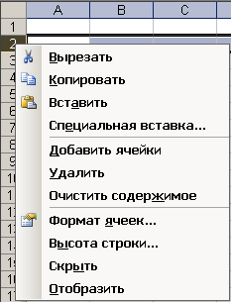  Все эти команды можно выполнить над второй строкой таблицы.  I | 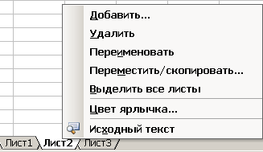  Щелкнув правой кнопкой на ярлычке «Лист2», увидите, что можно сделать с листом: удалить, переименовать или добавить еще один лист и не только.  II
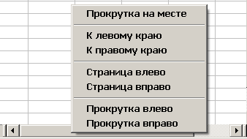  Вот какие команды получите, щелкнув правой кнопкой мыши на горизонтальной прокрутке в окне Excel.  III | 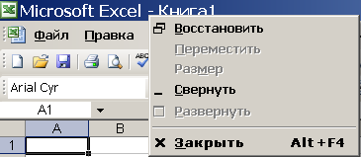  После правого щелчка на заголовке окна Excel увидите знакомые команды по управлению размерами окна.  IV

Глава 2. Листы книги Excel

По умолчанию после запуска программы Excel ее окно должно выглядеть так, как показано на рис. 1. Если это не так, то см. Главу 4 «Настройки окна Excel с помощью правила Внешнего вида».
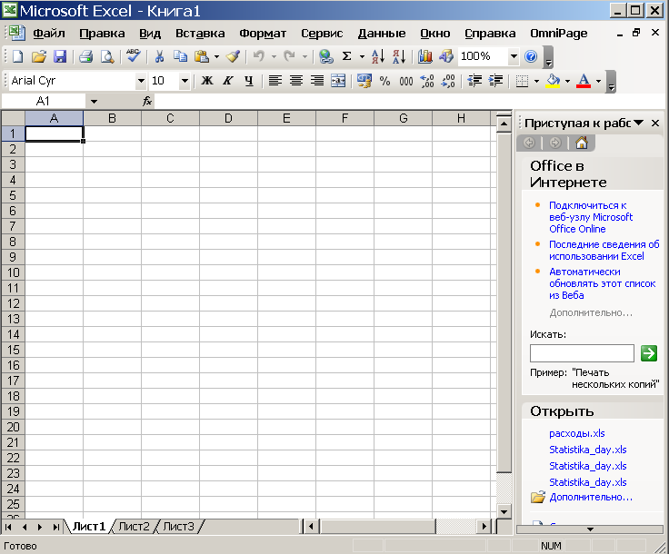
Рис. 1 Структура окна задачи Excel 2003 (область задач отсутствовала в предыдущих версиях)
Заголовок окна
отвечает
на вопрос
«Где я?»

Строка Меню
как в ресторане: можно выбрать любое из блюд!
В меню программы «живут» ВСЕ ее команды!
Выбирайте!
Панели
инструментов.
Здесь находятся кнопки наиболее часто используемых команд этой программы.
Кнопки
управления размерами окна Excel
Ярлычки листов (количество листов
книги можно изменять)
4 кнопки перемещения по листам книги
Область задач
Строка Состояния.
Она может находиться ТОЛЬКО внизу окна!

После запуска в заголовке окна Excel появляется стандартное название документа – Книга 1, так же как в Word – Документ 1, а в CorelDraw – Рисунок 1. Первое, что надо сделать – это сохранить документ в файле с конкретным именем, желательно в своей папке, например: дать ему имя - Первые_шаги.xls. В заголовке окна Excel безличное имя документа «Книга1» изменится на то имя, которое вы дадите документу: .
Документ Excel называется книгой, которая состоит из листов. По умолчанию книга Excel состоит из трех листов: Лист1, Лист2 и Лист3, количество которых можно изменять. Каждый лист состоит из столбцов и строк, на пересечении которых находятся ячейки. Та ячейка, в которой находится курсор Excel, является активной, т.е. в нее можно вводить данные (на рис. 1 это самая первая ячейка листа).
Лист, на котором находится курсор Excel, тоже называется активным или текущим. Его ярлычок выделен белым фоном, а название - черным цветом и жирным стилем (на рис. 1 активным является первый лист). Цвет ярлычка неактивного листа по умолчанию совпадает с цветом фона. Если изменить цвет ярлычка и активизировать лист, то его название будет подчеркнуто этим же цветом.
Над листами книги можно выполнять различные операции, и самый простой способ их найти и выполнить – это использовать правило Правой кнопки мыши!

2.1. Как переименовать ярлычок листа

Для удобства работы лучше давать понятные имена для каждого используемого листа, т.е. переименовывать ярлычки. Сделать это очень просто, если «спросить» правой кнопкой «Как это сделать?» Переименуем «Лист 1» в «Данные», для этого:

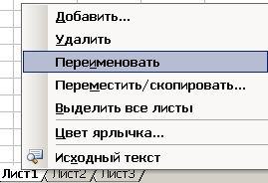  Рис. 1 Контекстное меню для всех ярлычков одно и то же | 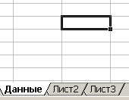  Рис. 2 Результат переименования налицо
- Щелкните правой кнопкой мыши на ярлычке, в нашем примере – это «Лист1».
- В контекстном меню (рис. 2) выполните команду Переименовать.
При этом ярлычок выделится черным цветом.
- Сразу же введите новое имя – «Данные», естественно, без кавычек (при этом не обязательно удалять старое имя).
- Нажмите клавишу Enter, чтобы завершить ввод (рис. 3).

Замечание

Переименовать лист можно и через меню Формат.

2.2. Как добавить новый лист в книгу

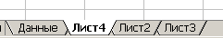  Рис. 3 Новый лист получил очередной номер и встал перед тем листом, который вы выбрали | 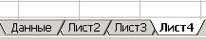  Рис. 4 Новый ярлычок перетащили в конец

Самый простой путь – использовать правило Правой кнопки мыши.
- Щелкните правой кнопкой мыши на ярлычке того листа (например, «Лист2»), перед которым требуется вставить новый лист.
- В контекстном меню выполните команду Добавить….
В появившемся диалоге «Вставка» на закладке «Общие» уже будет выделен значок «Лист».
- Щелкните на кнопке ОК диалога.
Новый четвертый лист расположится так, как показано на рис. 5.

Замечания
- Добавить новый лист можно еще одним способом: с помощью меню Вставка.
- Если выделить несколько ярлычков, то в книгу добавится столько же новых листов, а их ярлычки появятся перед тем из выделенных ярлычков, у которого «спросили» (см. п. 2.6 «Выделение листов»).

2.3. Как удалить лист из книги

И снова надо использовать правую кнопку мыши, которая отвечает на вопрос «Как?»:
- Щелкните правой кнопкой мыши на ярлычке того листа, который требуется удалить.
- В контекстном меню выполните команду Удалить.
- В появившемся диалоге (рис. 6) щелкните на кнопке Удалить, а если передумали, то на кнопке Отмена.

Замечания
- Команду Удалить лист можно выполнить и через меню Правка.
- Если выделить несколько ярлычков, то из книги будет удалено столько же листов. «Спрашивать» надо у любого из выделенных ярлычков.
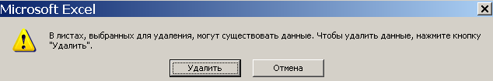
Рис. 6 Закрыв окно, тоже можно отказаться от удаления листов

2.4. Перемещение листов в книге

Если перемещение листа происходит в пределах одной и той же книги (таблицы), то естественно просто перетащить его ярлычок в требуемое место. Если лист требуется переместить или скопировать в другую книгу, то проще всего применить правило Правой кнопки (это правило можно применять для перемещения или копирования листов и в пределах одной книги).
Для перемещения листа в пределах одной и той же таблицы:
- Зажмите левую кнопку мыши на требуемом ярлычке (в данном случае – это «Лист4» как на рис. 4).
При этом курсор мыши превратится в стрелку с листком бумаги, а слева над ярлычком появится черный треугольник.
- Удерживая зажатой левую кнопку, переместите курсор мыши за любой ярлычок,
в нашем случае за «Лист3», т.е. в самый конец.
- Отпустите левую кнопку мыши.
Теперь ярлычок «Лист4» будет стоять последним в ряду ярлычков, как на рис. 5.

Упражнение
Верните ярлычок на прежнее место (рис. 4).

Замечания
- Для копирования листа после первого шага следует зажать и, не отпуская клавишу Ctrl (при этом на «листочке появится знак «+»), перемещать курсор мыши.
- Для перемещения или копирования нескольких листов надо сначала выделить ярлычки этих листов
(см. п. 2.6 «Выделение листов»).
Для перемещения или копирования листа с помощью правила Правой кнопки мыши:
- Щелкните правой кнопкой мыши на требуемом ярлычке, например: «Лист4».
- В контекстном меню выполните команду Переместить или Копировать… .
Появится диалог «Переместить или копировать» (рис. 7).
- В разделе «перед листом:» диалога щелчком выберите требуемый вариант, например: «(переместить в конец)».
Если необходимо переместить лист в другую книгу, то в списке «в книгу:» выберите название этой книги.
- Нажмите кнопку ОК диалога.
Ярлычок «Лист4» снова будет стоять последним в ряду ярлычков, как на рис. 5.

Замечания
- Ту же самую операцию можно выполнить и через меню Правка.
- Для копирования или перемещения нескольких листов надо предварительно выделить их ярлычки.

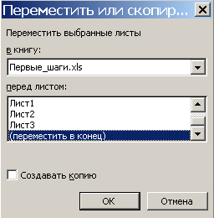  Рис. 5 Для копирования листа надо щелкнуть на строке «Создавать копию», т.е. включить эту опцию. При этом слева в квадратике появится «галочка» - флажок, что значит: «ДА, Создавать копию» | По умолчанию лист перемещается в переделах той книги (таблицы), с которой вы работаете, и ее имя в нашем примере - Первые _шаги.xls - указано в поле списка «в книгу».  Если открыть этот список и выбрать другую таблицу, то перемещение листа произойдет в указанную таблицу. В нашем примере перемещение происходит в пределах одной и той же книги - Первые _шаги.xls.  Перемещение по списку листов, перед которыми можно вставить лист, происходит с помощью вертикальной прокрутки. Нужная вам строка - (переместить в конец) - расположена последней в списке листов книги, поэтому ползунок прокрутки расположен в самом низу.

2.5. Переход от листа к листу

Если вы видите ярлычок того листа, на который требуется перейти, то просто щелкните на ярлычке.
Если не все ярлычки расположены в пределах видимости (например, если в книге 16 листов, тогда часть ярлычков просто не будет видна), то надо использовать кнопки прокрутки по листам (рис. 8). Самые крайние кнопки используются для прокрутки сразу влево или вправо. С помощью средних кнопок можно переходить влево или вправо по одному ярлычку. После того, как нужный ярлычок найден, надо щелкнуть на нем, чтобы перейти на этот лист.
Однако самый удобный способ перейти к другому листу – «спросить» правой кнопкой мыши на кнопках прокрутки листов (рис. 9) и в контекстном меню щелкнуть на строке с названием требуемого листа.

Рис. 6 Кнопки прокрутки по листам расположены слева от ярлычков | 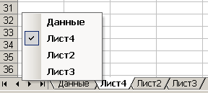  Рис. 7 Контекстное меню содержит список всех листов книги, слева от активного листа находится флажок

С помощью клавиатуры переходить от листа к листу очень просто:
Ctrl + PageUp – влево, Ctrl + PageDown – вправо от активного листа.

2.6. Выделение листов

Документ Excel называется книгой, которая по умолчанию состоит из трех листов, ярлычки которых расположены внизу окна Excel, и называются они: Лист1, Лист2 и т.д. Вы работаете на том листе, ярлычок которого выделен белым фоном, а название листа выделено черным цветом и жирным стилем (на рисунке I Таблицы 2 таким является Лист1, а на рисунке II - Лист2). Такой лист считается не только выделенным, но и активным (текущим), т.е. курсор Excel находится на этом листе.

Таблица 2 По умолчанию в книге Excel три листа, но количество листов можно увеличивать
I | II
Если белым фоном отмечено несколько ярлычков (рисунок II Таблицы 2), то все соответствующие листы считаются выделенными, но активным является Лист2, так как выделено именно его название. При этом в заголовке окна Excel после имени файла в квадратных скобках появится сообщение: [Группа]. В Таблице 3 описано, как выделять листы книги Excel.

Таблица 3 Способы выделения листов
Выделение | Действие
Один лист | Щелкните на ярлычке требуемого листа.  На рисунке выделен только лист «Данные», он же является активным.
Несколько подряд расположенных листов | Первый способ:  - Щелкните на ярлычке первого листа.  - Зажмите клавишу Shift.  - Не отпуская ее, щелкните на ярлычке последнего листа.  Выделено три подряд идущих листа, но активным является лист «Данные», который был первым при выделении.  Второй способ:  - Зажать клавиши Ctrl и Shift.  - Не отпуская их, нажимать на клавишу PageUp (PageDown) столько раз, сколько листов требуется выделить влево (вправо) от активного листа.  При этом активным будет последний выделенный лист.
Несколько листов, расположенных врозь | - Щелкните на ярлычке первого листа.  - Зажмите клавишу Ctrl.  - Не отпуская ее, последовательно щелкайте на ярлычках тех листов, которые следует выделить.  На рисунке выделено два листа, расположенных врозь.
Все листы книги | - Щелкните правой кнопкой мыши на ярлычке любого листа.  - В контекстном меню выполните команду Выделить все листы.  На рисунке выделены все листы книги, но активным является лист «Данные».

2.6.1. Как отменить выделение листов

Первый способ: щелкните правой кнопкой на любом из выделенных ярлычков и в контекстном меню выполните команду Разгруппировать листы (если выделен только один лист, то по понятной причине вы не найдете эту команду в контекстном меню).
Второй способ: щелкните на любом невыделенном ярлычке. Если такой ярлычок не виден, надо сначала найти невыделенный ярлычок с помощью кнопок прокрутки листов, а затем щелкнуть на нем.

Глава 3. Ячейка в Excel

Лист Excel представляет собой таблицу, строки которой по умолчанию пронумерованы цифрами, столбцы – буквами латинского алфавита (если это не так, см. главу 4 «Настройка окна Excel»).  Ячейка - это место пересечение столбца и строки. Буква столбца и номер строки, на пересечении которых находится ячейка, составляют адрес ячейки, который отображается в строке формул слева, если курсор Excel находится в этой ячейке. В ячейке Excel может находиться текст, число или формула.  Самый простой способ установить курсор Excel в требуемую ячейку - это щелкнуть на ней левой кнопкой мыши. Ячейка, в которой находится курсор Excel, называется текущей или активной.  На рис. 10 курсор находится в ячейке B5. Эта ячейка пустая (ничего не содержит) и в строке формул справа тоже ничего нет (если в окне нет строки формул, то см. п. 4.1. «Если в окне Excel отсутствует строка формул или строка состояния»).  В той же ячейке B5 на рис. 11 находится текст – «Знакомимся с Excel». Строка формул отображает адрес этой ячейки и ее содержимое.  На рис. 12 часть текста визуально расположена в ячейке C5, но на самом деле ячейка C5 – пустая, что и показывает строка формул.  Вывод: в Excel глазам своим верить можно не всегда.  Узнать, что же на самом деле находится в ячейке таблицы, очень просто:  - Надо установить курсор Excel в эту ячейку.  - Затем посмотреть на строку формул! | 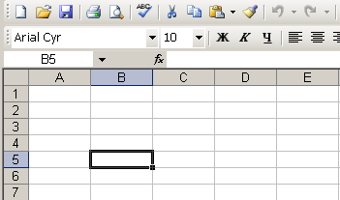  Рис. 8 Ячейка B5 пустая  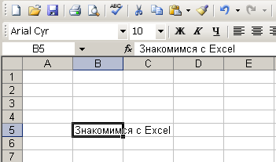  Рис. 9 Весь текст расположен в ячейке B5  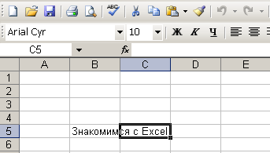  Рис. 10 Только по строке формул вы определяете, что ячейка C5 – пустая, хотя визуально в ней находится текст «ся Excel»

3.1. Перемещение курсора Excel по ячейкам листа с клавиатуры

С помощью клавиатуры перемещение курсора происходит следующим образом:
Клавиши |  | Куда перемещается курсор Excel от текущего положения
Стрелка ВПРАВО ( → ) |  | На одну ячейку вправо.
Стрелка ВЛЕВО ( ← ) |  | На одну ячейку влево.
Стрелка ВВЕРХ ( ↑ ) |  | На одну ячейку вверх.
Стрелка ВНИЗ ( ↓ ) |  | На одну ячейку вниз.
Enter |  | На одну ячейку вниз (если это не так, то см. п. 4.4.5. «Как изменить переход к другой ячейке после ввода»).
Shift + Enter |  | На одну ячейку вверх (если не менялось направление перехода к другой ячейке).
Клавиша Ctrl, как всегда, ускоряет перемещение курсора! | Ctrl +→ | Вправо до непустой ячейки в строке, иначе сразу в конец строки.
Клавиша Ctrl, как всегда, ускоряет перемещение курсора! | Ctrl +← | Влево до непустой ячейки в строке, иначе сразу в начало строки.
Клавиша Ctrl, как всегда, ускоряет перемещение курсора! | Ctrl +↑ | Вверх до непустой ячейки в столбце, иначе сразу в начало столбца.
Клавиша Ctrl, как всегда, ускоряет перемещение курсора! | Ctrl +↓ | Вниз до непустой ячейки в столбце, иначе сразу в конец столбца.
Home |  | В первую ячейку строки, в которой находится курсор.
Ctrl +Home |  | В первую ячейку таблицы.
End, а затем клавиша → |  | После нажатия клавиши End справа в строке состояния появляется надпись - КНЦ, а курсор остается на месте. После нажатия клавиши со стрелкой курсор перемещается вправо до непустой ячейки в строке, иначе сразу в конец строки. Надпись в строке состояния исчезает.
End, а затем клавиша ← |  | После нажатия клавиши End справа в строке состояния появляется надпись - КНЦ, а курсор остается на месте. После нажатия клавиши со стрелкой курсор перемещается влево до непустой ячейки в строке, иначе сразу в начало строки. Надпись в строке состояния исчезает.
Ctrl + End |  | В последнюю непустую ячейку листа.
PageUp и PageDown |  | Перемещение курсора на экранную страницу вниз или вверх, соответственно.
Alt + PageUp и  Alt + PageDown  (в предыдущих версиях Excel использовалась комбинация Alt + ← и Alt + →). |  | Перемещение курсора на экранную страницу влево и вправо, соответственно.

Упражнение
- Установите курсор в любую ячейку пустой строки на листе Excel.
- Нажмите клавиши Ctrl + стрелка ВПРАВО.
- Взгляните на заголовок последнего столбца – это IV.
Нетрудно подсчитать, что всего столбцов – 256, а еще лучше увидеть, включив стиль ссылок R1F1 (см.п. 4.4.4. «Если вместо букв в заголовках столбцов стоят цифры»).
- Вернитесь в начало строки клавишами Ctrl + стрелка ВЛЕВО.
- Нажмите Ctrl + стрелка ВНИЗ.
Если столбец A был пустой, то курсор сразу попадет в последнюю ячейку столбца, иначе нажимайте эти клавиши до тех пор, пока не попадете в конец столбца.
- Взгляните на номер последней строки. В Excel 2003 ее номер 65536! Курсор находится в ячейке A65536.
- Нажмите Ctrl + стрелка ВВЕРХ.
Если столбец A был пустой, то курсор сразу попадет в первую ячейку столбца. В противном случае придется нажать на клавиши несколько раз, пока не попадете в начало столбца.

Замечание
Клавиша Ctrl, как всегда, ускоряет действие клавиш перемещения курсора, а если зажать еще и клавишу Shift, то произойдет выделение до соответствующей позиции строки или столбца.
Запомнить просто: Shift – выделяет, Ctrl – ускоряет!

3.2. Перемещение курсора Excel по ячейкам листа с помощью мыши

Если ячейка находится в пределах экрана, то щелчок мыши на ней переводит в нее курсор Excel, в противном случае сначала надо переместиться в требуемое место листа Excel с помощью вертикальной и горизонтальной прокруток, а затем щелкнуть мышью на ячейке (если прокрутки отсутствуют, то см. п. 4.4.1. «Если отсутствуют полосы прокрутки и/или ярлычки листов»).

3.3. Ввод текстовых и числовых данных в ячейку

- Установите в курсор в требуемую ячейку.
- И тут же начните вводить символы, не мучая себя вопросом, а где же текстовый курсор (он же – точка вставки, вертикальная мигающая черточка).
Он сам появится в ячейке, как только вы введете первый символ.
- Завершаете ввод, как всегда, нажав клавишу Enter.
Курсор Excel по умолчанию сместится на одну ячейку вниз, если не менялось направление перехода к другой ячейке после ввода данных. При этом текстовый курсор в ячейке исчезнет сам.

Замечание
Если вместо Enter нажать любую клавишу со стрелкой, например, вправо, то курсор Excel сместится вправо.

Упражнение
- Запустите Excel.
- Сохраните документ под именем «Первые_шаги.xls».
- В любой ячейке наберите текст из 15-20 символов.
- Установите курсор в ячейку с текстом, взгляните на строку формул.
- Переведите курсор на соседнюю ячейку вправо. Что показывает строка формул?
- Установите курсор в любую ячейку столбца F.
- Измените направление перехода к другой ячейке, например, на «влево»
(см. п. 4.4.5. «Как изменить переход к другой ячейке после ввода»).
- Нажмите несколько раз на клавишу Enter. Куда смещается курсор?
- Установите направление «вниз», как это принято по умолчанию.

3.4. Ввод формулы в ячейку

Формулы в Excel выполняют трудоемкую работу (т.е. производят вычисления), которая раньше выполнялась вручную с помощью счётов, а позднее - калькуляторов. Формулы могут выполнять как простые действия (сложение, вычитание, умножение и деление), так и более сложные с использованием встроенных функций Excel. Формулы могут работать и с текстом.
Рассмотрим ввод простейшей формулы на конкретном примере (рис. 13) перемножения цены и количества некоего товара для получения суммы продаж.
- Введите данные на любом листе так, как показано на рис. 13, кроме ячейки D14.  - Установите курсор Excel в ту ячейку, где требуется получить данные по формуле, в данном примере – это ячейка D14.  - Введите с клавиатуры символ « = », т.к. ввод формулы начинается со знака равенства. | 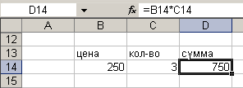  Рис. 11 Результат вычисления суммы находится в ячейке D14, а формула этой ячейки отображается в строке формул
- Щелкните на ячейке B14 с ценой.
Тогда адрес ячейки (рис. 14.) появится в формуле автоматически, а главное, без ошибок. Этот же результат можно получить, если переместить курсор Excel на ячейку B14 с помощью клавиши со стрелкой ВЛЕВО. При этом текстовый курсор по-прежнему остается в ячейке с формулой.
Обратите внимание: при использовании клавиши со стрелкой в формуле каждый раз появляется адрес той ячейки, через которую «проходит» курсор Excel. Когда курсор переходит на следующую ячейку, то именно ее адрес заменяет предыдущий в ячейке с формулой.
Главное, не вводите адреса ячеек с клавиатуры!
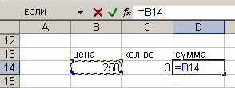  Рис. 12 После щелчка на ячейке B14 ее адрес впечатывается в формулу автоматически, а вокруг самой ячейки появляется бегущий контур | 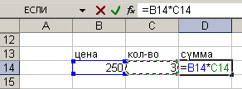  Рис. 13 Знак умножения ( * ) вводится с клавиатуры, а адрес ячейки C14 появляется в формуле, например, после щелчка на этой ячейке
- Введите с клавиатуры знак операции умножения – « * »
(знаки арифметических операций лучше вводить со вспомогательной клавиатуры, расположенной справа).
- Выберите ячейку C14 щелчком на ней или клавишей со стрелкой ВЛЕВО, ее адрес сам появится в формуле (рис. 15).
- Нажмите клавишу Enter, чтобы завершить ввод формулы.  Тогда в ячейке D14 появится результат вычисления формулы (рис. 16), а курсор Excel сместится на ячейку вниз.  Переместите курсор на ячейку с результатом, тогда в строке формул вы увидите формулу этой ячейки (рис. 13). | 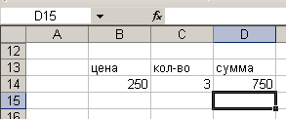  Рис. 14 В ячейке D14 находится результат вычисления

Что необходимо помнить при вводе формулы:
- ввод формулы начинается со знака равенства;
- адреса ячеек, используемых в формуле, не набирать «ручками» с клавиатуры!

Замечания
- Если при вводе формулы вы щелкнули мышью не на той ячейке, ничего страшного: просто укажите правильную ячейку, ничего не удаляя в самой формуле!
- На рис. 14 и 15 видно, что при вводе формулы слева на строке формул появляются значки, которые исчезают после завершения ввода (рис. 13 и 16). На первых порах ими можно не пользоваться.
- Знак арифметической операции деления – правый слэш: « / », умножения – « * », а сложения и вычитания, как обычно: « + » и « - ».
- Если вы хотите отказаться от ввода формулы в ячейку, нажмите на клавишу спасения Esc.

Упражнение
- Установите курсор на ячейку B14, чтобы изменить цену.
- Введите число 300 и нажмите клавишу Enter.
- Обратите внимание: результат формулы в ячейке C14 тоже изменился.
- Измените значение цены на 150 и не забудьте нажать Enter.
- Измените значение ячейки с количеством.
Таким образом, после ввода формулы Excel автоматически пересчитывает результат, если происходят изменения данных в тех ячейках, которые используются в формуле или, как принято говорить, на которые ссылается формула.
Мы будем рассматривать простые формулы, которые используют знаки арифметических операций, адреса ячеек, числовые величины и скобки, а также самые простые функции Excel (см. Главу 15 «Пять простейших функций Excel»).
Кроме этого, формулы могут использовать знаки операций сравнения, операции с текстом, сложные функции Excel и имена диапазонов. Изучение таких сложных формул оставьте пока на будущее. На рис. 17 приведен пример формулы с логическими функциями ЕСЛИ() и ИЛИ(). В столбце F появляется сообщение «Да», если в столбце A той же строки находится текст «Высшее незаконченное» или «Высшее законченное», во всех остальных случаях – сообщение «Нет».
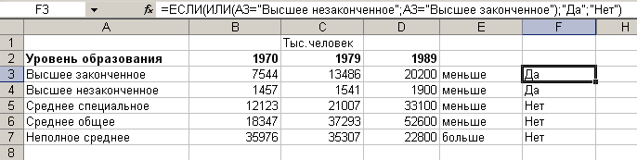
Рис. 15 Формула ячейки F3 отображена в строке формул

3.4.1. Как получить формулы прямо в ячейках

Строка формул отображает содержимое той ячейки, в которой находится курсор Excel, в том числе и формулы. Но иногда возникает необходимость получить формулу прямо в самой ячейке. На рисунке I Таблицы 4 в ячейках с С2 по С6 находятся числа, которые являются результатом выполнения формул в этих ячейках. На рисунке II эти формулы показаны прямо в ячейках. Те ячейки, в которых находится текст или число, визуально не меняют свое содержимое. Получить формулы в ячейках можно тремя способами.
Первый способ:
- В меню Сервис выполните команду Параметры… .
Появится диалоговое окно «Параметры», не забудьте ответить на вопрос:
«Где я (в этом окне)?», а так как окно с закладками, сразу ответьте на второй вопрос: «Какая закладка впереди?»
- Щелкните на закладке «Вид» диалога «Параметры» (рис. 18).
- В разделе «Параметры окна» включите опцию «формулы», щелкнув на строке.
При этом слева в квадратике появится флажок («галочка»), значит: «ДА, формулы» будут отображаться прямо в ячейках.
- Щелкните на кнопке ОК диалога.
Для того чтобы отключить показ формул в ячейках, выполните два первых шага, а на третьем шаге щелчком снимите флажок «формулы» (отключите опцию), затем выполните четвертый шаг.

Таблица 4 В ячейках можно видеть как результат вычисления формулы, так и саму формулу
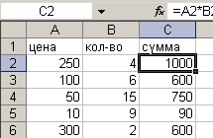  I | 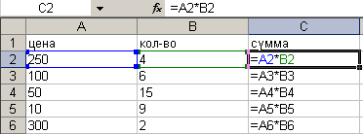  II

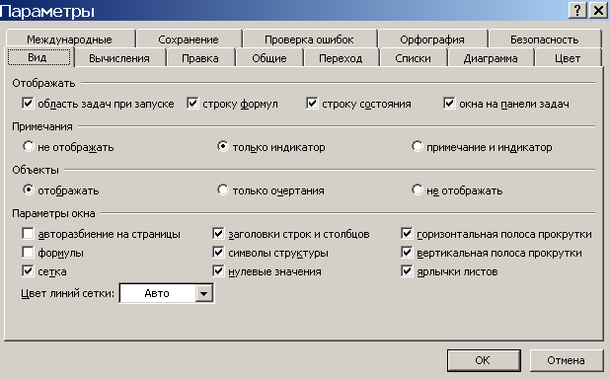
Рис. 18 По умолчанию в разделе «Параметры окна» включены все опции, за исключением двух первых, поэтому НЕТ авторазбиения на страницы и НЕ отображаются формулы.

Второй способ:
- В меню Сервис наведите курсор мыши на группу команд Зависимости формул  .
- В появившемся списке выполните команду Режим проверки формул.
Третий способ:
Нажмите клавиши Ctrl + ` (апостроф расположен под клавишей «спасения» Esc в первом буквенно-цифровом ряду клавиш). Повторное нажатие отменит показ формул в ячейках таблицы. Это самый быстрый способ получить формулы прямо в ячейках.

3.5. Редактирование данных в ячейке

Если в ячейку надо внести исправления (отредактировать данные), то:
- Установите курсор Excel в требуемую ячейку.
- Нажмите клавишу F2, чтобы войти в режим редактирования ячейки.
При этом в ячейке по умолчанию должен появиться текстовый курсор (в самом конце строки). Если он не появляется в самой ячейке, то редактирование происходит в строке формул, где и будет мигать точка вставки, которую чаще называют текстовым курсором (см. п. 3.6. «Если не получается исправить данные прямо в ячейке»).
Войти в режим редактирования ячейки можно и с помощью мыши, дважды щелкнув на ячейке.
- Внесите требуемые исправления, установив текстовый курсор в соответствующую позицию строки.
Для перемещения текстового курсора на один символ используйте клавиши со стрелками ВЛЕВО и ВПРАВО, в начало строки - Home, в конец - End.
Для удаления символов, как и везде, используете клавиши Delete и BackSpace.
Не набирайте новый адрес в формуле с клавиатуры, просто щелкните на той ячейке, адрес которой требуется в формуле, предварительно удалив неправильный адрес (кроме того, неправильный адрес можно просто выделить, после щелчка новый адрес заменит выделенный).
- Нажмите клавишу Enter, чтобы завершить редактирование.

Замечания
- Выйти из режима редактирования ячейки с помощью клавиш со стрелками невозможно.
- Если вы передумали изменять данные в ячейке, то нажмите на клавишу спасения Esc. Тогда в ячейке останутся прежние данные.

3.6. Если не получается исправить данные прямо в ячейке

Если после нажатия на клавишу F2 (включение режима редактирования), в ячейке не появился текстовый курсор:
- В меню Сервис выполните команду Параметры… .
Появится окно «Параметры»: не забудьте ответить на вопросы: «Где я (в этом окне)?» и «Какая закладка впереди?».
- Щелкните на закладке «Правка» (рис. 19).
- Включите опцию «Правка прямо в ячейке», щелкнув по строке.
В квадратике слева появится флажок, значит: «ДА, Правка прямо в ячейке».
- Щелкните на кнопке ОК диалога.

3.7. Удаление содержимого ячейки

Для удаления данных в ячейке проще всего использовать клавишу Delete, которая удаляет практически все и везде. При этом курсор Excel, естественно, должен находиться в той ячейке, в которой нужно удалить содержимое!
Если для удаления используется правая кнопка мыши, то в контекстном меню надо выполнить команду Очистить содержимое, а не Удалить, выполнение которой приводит к удалению и самой ячейки из таблицы (см. п. 9.4. «Как удалить ячейки»).

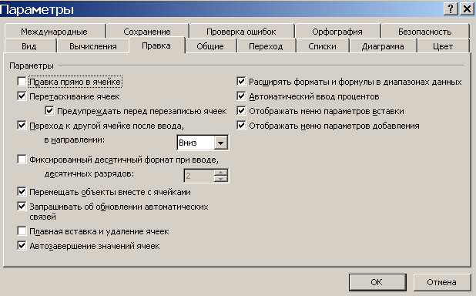
Рис. 19 Правильно читаем опцию: «НЕТ, Правка прямо в ячейке»

Глава 4. Настройки окна Excel с помощью правила Внешнего вида
Строка формул
Рис. 20 Структура окна задачи Excel 2003 (область задач отсутствовала в предыдущих версиях)
Заголовок окна
отвечает
на вопрос
«Где я?»

Строка Меню.
Как в ресторане: можно выбрать любое из блюд!
В меню программы «живут» ВСЕ ее команды!
Выбирайте!
Панели
инструментов.
Здесь находятся кнопки наиболее часто используемых команд этой программы.
Кнопки
управления размерами окна Excel
Ярлычки листов (количество листов
книги можно изменять)
4 кнопки перемещения по листам книги
Область задач
Строка Состояния.
Она может находиться ТОЛЬКО внизу окна!

По умолчанию окно Excel должно выглядеть так, как показано на рис. 20. Если после запуска Excel окно выглядит не так, как показано на этом рисунке, то настроить его просто, используя второе правило: правило Внешнего вида.

Второе правило, не менее важное, чем первое.
Если вас не устраивает Внешний вид окна,
(неважно, по какому поводу!) –
тут же идите в меню Вид!

В окне отсутствует панель инструментов «Форматирование? Или наоборот, окно загромождено несколькими панелями инструментов? Исчезла строка формул? Мешает область задач? – Значит, вас не устраивает ВНЕШНИЙ вид окна!

4.1. Если в окне Excel отсутствует строка формул или строка состояния

Главное, не паниковать! Отсутствует строка формул или строка состояния? – Значит, вас не устраивает ВНЕШНИЙ вид окна. Идите в меню Вид!
Для того чтобы восстановить в окне Excel строку формул:
- Откройте меню Вид.
Слева от команды Строка формул (рис. 21) отсутствует «галочка» - флажок, вот поэтому она отсутствует в окне Excel.
- Выполните команду Строка формул.
После выполнения команды меню Вид закрывается, а в окне Excel появляется строка формул!
- Снова зайдите в меню Вид, теперь слева от команды Строка формул (рис. 22) находится флажок, и такая команда читается так: «ДА, Строка формул», поэтому она и присутствует в окне.
- Нажмите клавишу спасения Esc, чтобы закрыть меню Вид без выполнения какой-либо команды этого меню (самый безопасный способ).
Точно так же восстанавливается строка состояния; напомню, что эта строка всегда расположена внизу окна. Если окно Excel выглядит так же, как на рис. 20, то в меню Вид оба флажка стоят слева от этих команд.

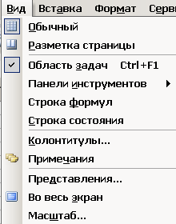  Рис. 16 Список команд меню Вид | 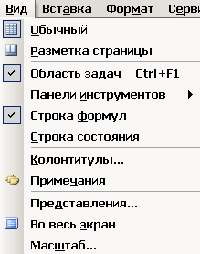  Рис. 17 Список команд меню Вид после выполнения команды Строка формул

4.2. Если в окне пропала панель инструментов «Стандартная» или «Форматирование»

Если вас не устраивает Внешний вид окна - неважно, по какому поводу, - без малейшего промедления «идете» в меню Вид!
- Откройте меню Вид.
- Наведите курсор мыши на команду Панель инструментов (рис. 23)
и правильно прочтите первую команду из выпавшего списка:
«НЕТ, Стандартная».
- Выполните команду Стандартная.
- Снова зайдите в меню Вид, теперь слева от команды Стандартная находится флажок, и такая команда читается так: «ДА, Стандартная» (рис. 24), поэтому панель инструментов «Стандартная» присутствует в окне.
- Нажмите клавишу спасения Esc, чтобы закрыть меню Вид без выполнения какой-либо команды этого меню (самый безопасный способ).
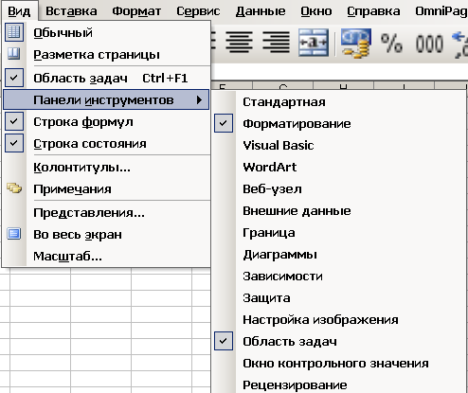  Рис. 18 В окне Excel должны присутствуют две панели инструментов: «Форматирование» и «Область задач» | 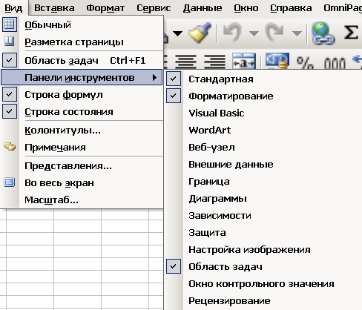  Рис. 19 В окне Excel теперь присутствует и панель инструментов «Стандартная»

4.3. Как убрать «лишние» панели инструментов

По умолчанию в окне Excel находятся две панели инструментов: «Стандартная» и «Форматирование». Другие панели автоматически появляются в окне при использовании той или иной возможности Excel, либо пользователь нечаянно устанавливает какую-либо панель.
Если окно Excel загромождено панелями инструментов, как на рис. 25, то вас снова не устраивает внешний вид окна!
- Откройте меню Вид.
- Наведите курсор мыши на команду Панель инструментов  .
- Правильно прочтите команды выпавшего списка:
слева от команд стоят флажки, значит:
«ДА, в окне присутствует панель «Visual Basic», «WordArt» и «Сводные таблицы»».
- Снимите флажок с команды Visual Basic, щелкнув по строке с названием команды.
При этом меню Вид закроется, и в окне Excel исчезнет панель «Visual Basic».
Повторите шаги с 1 по 4 для оставшихся панелей.

Замечание
Убрать ненужные панели инструментов можно и с помощью правила Правой кнопки мыши. Контекстное меню панелей инструментов содержит в точности те же команды, что и выпадающий список команды Панель инструментов в меню Вид (рис. 23).

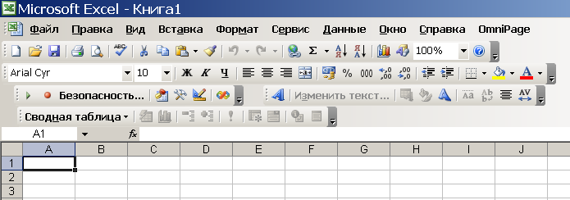
Рис. 25 В этом примере «лишние» панели: «WordArt», «Visual Basic» и «Сводная таблица»

4.4. Использование сервисных настроек окна Excel

При первом прочтении эту главу можно пропустить, если в окне Excel присутствуют все необходимые элементы, как на рис. 20.
В случае, если в окне нет полос прокруток или линий сетки, отсутствуют заголовки строк и/или столбцов, или столбцы пронумерованы цифрами, а не буквами, правило Внешнего вида окна не «поможет» (хотя во всех случаях вас не устраивает именно внешний вид окна). Правило Внешнего вида помогает решить наиболее часто возникающие проблемы в окне любой задачи (не только Excel). Более тонкие настройки окна вы найдете в меню Сервис, выполнив команду Параметры… .
Напомню, что после выполнения команды, которая заканчивается троеточием, появляется диалоговое окно с закладками или без них. В любом случае не забывайте важную рекомендацию: сначала спросите себя: «Где я (в этом окне)?», а если окно с закладками, сразу ответьте на второй вопрос: «Какая закладка впереди?»

4.4.1. Если отсутствуют полосы прокрутки и/или ярлычки листов

- В меню Сервис выполните команду Параметры…
(появится диалоговое окно «Параметры», как на рис. 26).
- Щелкните на закладке «Вид».
В разделе «Параметры окна» правильно прочтите строчки в третьей колонке параметров (пустой квадратик слева читается как «НЕТ»):
«НЕТ, горизонтальная полоса прокрутки»,
«НЕТ, вертикальная полоса прокрутки»,
«НЕТ, ярлычки листов».
- Установите флажки (включите опции), щелкая по очереди в соответствующей строке.
Правильно читайте опции:
«ДА, горизонтальная полоса прокрутки»,
«ДА, вертикальная полоса прокрутки»,
«ДА, ярлычки листов».
- Вежливо попрощайтесь с диалогом, щелкнув на кнопке ОК.
Теперь в окне Excel присутствуют обе полосы прокрутки и/или ярлычки листов.

4.4.2. Если на листе нет линий сетки и/или заголовков столбцов и номеров строк

Если линии сетки и/или заголовки строк и столбцов отсутствуют на нескольких листах, то сначала надо выделить ярлычки этих листов (см. п. 2.6. «Выделение листов». ). Если речь идет только об одном активном листе, на котором вы работаете, то его ярлычок уже выделен.
- В меню Сервис выполните команду Параметры…
(появится диалоговое окно «Параметры», как на рис. 26).
- Щелкните на закладке «Вид».
В разделе «Параметры окна» правильно прочтите опции (пустой квадратик слева читается как «НЕТ»):
«НЕТ, сетка»,
«НЕТ, заголовки строк и столбцов».
- Установите флажки (включите опции), щелкнув по соответствующим строкам.
Теперь опции читаются так:
«ДА, сетка»,
«ДА, заголовки строк и столбцов».
- Вежливо попрощайтесь с диалогом, щелкнув на кнопке ОК.
В окне Excel появились и линии сетки, и названия столбцов, и номера строк.

Замечание
Обратите внимание: на закладке «Вид» в разделе «Отображать» (рис. 26) можно установить или убрать строку состояния и строку формул. В п. 4.1. «Если в окне Excel отсутствует строка формул или строка состояния» вы устанавливали эти же элементы с помощью правила Внешнего вида.
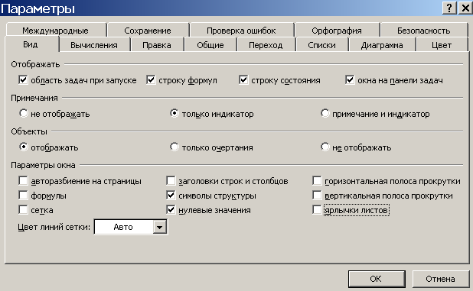
Рис. 26 В разделе «Параметры окна» отключены опции основных элементов окна

4.4.3. Как убрать «Область задач»

Панель «Область задач» появилась только в версии Excel 2003. По умолчанию она располагается по правой стороне окна, но ее лучше убрать, и вот почему. «Область задач» по замыслу должна была «помогать» начинающему пользователю в работе, но, как показывает практика, этого, мягко говоря, не происходит. Поэтому я и рекомендую убрать эту панель, чтобы «не отвлекаться», а во-вторых, существенно увеличить поле таблицы.
И снова можно применить правило Внешнего вида, так как вас не устраивает вид окна, или правило Правой кнопки мыши (только «спрашивать» надо в верхней части панели).
Кроме того, убрать панель «Область задач» можно с помощью клавиш Ctrl + F1, или щелкнуть на кнопке с крестиком в верхнем правом уголке этой панели.
А если вам надоест убирать панель «Область задач» при каждом запуске Excel, то снимите флажок «область задач при запуске» на закладке «Вид» диалога «Параметры» (рис. 26), выполнив в меню Сервис одноименную команду.

4.4.4. Если вместо букв в заголовках столбцов стоят цифры

- В меню Сервис выполните команду Параметры… .
- Щелкните на закладке «Общие» (рис. 27).
- Отключите опцию (снимите флажок) «Стиль ссылок R1C1».
- Щелкните на кнопке ОК диалога.
В окне Excel столбцы таблицы будут обозначены латинскими буквами.

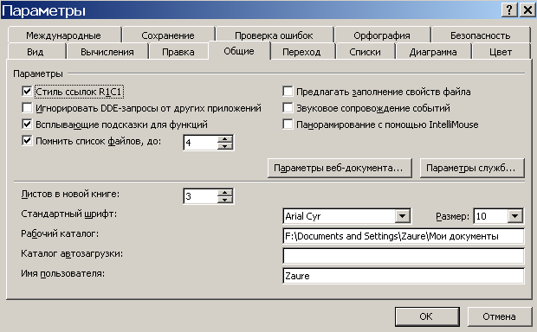
Рис. 27 На закладке «Общие» можно изменить число листов в книге, но увидеть. результат можно только после перезапуска Excel

4.4.5. Как изменить переход к другой ячейке после ввода

Обычно после завершения ввода данных в ячейке вы нажимаете на клавишу Enter. При этом по умолчанию курсор смещается на одну ячейку вниз. Если это не так, то:
- В меню Сервис выполните команду Параметры… .
- Щелкните на закладке «Правка» диалога «Параметры» (рис. 28).
- В списке «в направлении» выберите один из четырех вариантов.
По умолчанию установлено направление «вниз».
- Щелкните на кнопку ОК диалога.

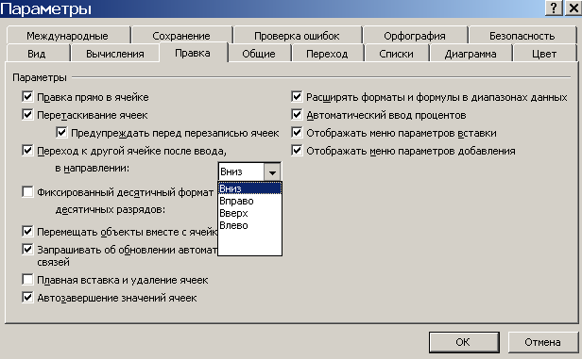
Рис. 28 В списке «в направлении» можно выбрать направление перехода к другой ячейке
после нажатия клавиши Enter

Часть 2. Форматирование данных в ячейке

Основной принцип работы в среде Windows – сначала выделить объект, а затем выполнить над ним действие, например, форматирование. Если курсор Excel находится в ячейке, то она не только активна, но еще и выделена (см. Главу 7 «Выделение ячеек листа»). Следовательно, при форматировании активной ячейки листа основной принцип выполняется автоматически. Таким образом, курсор Excel просто должен находиться в той ячейке, данные которой вы хотите отформатировать.
Форматировать данные в ячейке можно тремя способами: с помощью панели инструментов «Форматирование», через меню Формат и с помощью Правила правой кнопки мыши. Наиболее часто используемые элементы оформления, как всегда, находятся на панели инструментов «Форматирование», а все остальное проще всего сделать с помощью правила Правой кнопки мыши.

Глава 5. Форматирование с помощью панели инструментов
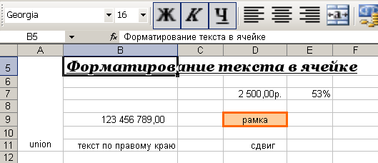
Рис. 29 Примеры оформления данных в ячейках

Образцы форматирования данных в ячейках приведены на рис. 29. Как оформить текст с помощью панели «Форматирование», вы, конечно же, знаете, если работали в редакторе Word. В Excel часть кнопок этой панели отличается от тех, что в Word, поэтому в Таблице 5 приведены и кратко описаны все кнопки этой панели, которые по умолчанию находятся на ней (при необходимости набор кнопок можно менять).

Таблица 5 Краткое описание кнопок панели «Форматирование»
Кнопки панели | Результат
. | В ячейке B5 текст оформлен шрифтом Georgia, а в остальных - Arial Cyr, который используется в Excel по умолчанию.
 | В той же ячейке размер шрифта – 16 пунктов (1 - пункт около 0,35 мм). По умолчанию в ячейках Excel размер шрифта 10.
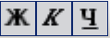 | В ячейке B5 текст оформлен полужирным стилем, курсивом (в наклон) и подчеркнут.
 | В ячейке B5 текст выровнен по левому краю ячейки,  В ячейке D9 – по центру ячейки, а в ячейке B11 – по правому краю ячейки. По умолчанию текст в ячейке выровнен по ее левому краю.
 | Эта кнопка объединяет несколько ячеек в одну и размещает текст по центру объединенной ячейки: ячейки с A5 по A11 объединены в одну (см. п. 6.2. «Как объединить ячейки и наоборот»).
 | Ячейке D7 назначен денежный формат в рублях.
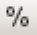 | Ячейке E7 число 0,53 преобразовано в процентный формат.
 | В ячейке B9 использованы разделители, с помощью которых удобно воспринимать большие числа. При этом в ячейке устанавливается финансовый формат данных (см. п. 6.5. «Форматирование числовых данных в ячейке»).
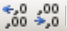 | Увеличить или уменьшить число десятичных знаков числа после запятой.
 | В ячейке D11 текст сдвинут от левого края ячейки вправо с помощью второй кнопки.
 | Ячейка D9 оформлена рамкой простой одинарной линией черного цвета (см.п. 6.7. «Границы ячейки»).
 | В ячейке D9 вместо белого использован оранжевый цвет для фона ячейки.
 | Кнопка изменения цвета шрифта в ячейке, по умолчанию цвет – черный.

Для форматирования данных в ячейке:
- Установите курсор Excel в эту ячейку.
- Используйте кнопки панели инструментов «Форматирование».
Исключением является кнопка, объединяющая несколько ячеек в одну. Прежде чем ее применять, надо сначала выделить объединяемые ячейки (см. главу 7 «Выделение ячеек листа»).

Упражнение
- Наберите в ячейке B5 любой текст из 15-20 символов.
Установите курсор Excel в ячейку B5.
Взгляните на строку формул. В какой ячейке находится текст?
Оформите текст как в ячейке B5 на рис. 29.
- В любой ячейке введите число 2500 и переведите его в денежный формат.
- В другой ячейке введите число 0,45 и переведите его в проценты.
- Любую ячейку оформите рамкой (границей).
- Наберите в пустой ячейке число из 11 цифр. Прочесть такое длинное число будет легче, если вставить разделители.

Глава 6. Форматирование с помощью правой кнопки мыши

Если в ячейках Excel требуется:
- изменить направление или ориентацию текста,
- выровнять текст по вертикали,
- использовать разные линии для рамок ячеек,
- изменить денежный формат на денежную единицу какой-либо страны,
- изменить формат числа, даты или времени,
- представить последовательность цифр как номер телефона и т.п.,
то панель инструментов вам не поможет.
В этих случаях можно применить третье правило:

Третье универсальное правило
Все «изюминки» живут в меню Формат!

Но быстрее всего - найти все эти «изюминки» форматирования с помощью правила Правой кнопки мыши! Выполните ли вы команду Ячейки… в меню Формат или команду Формат ячейки… в контекстном меню, в обоих случаях вы получите одно и то же диалоговое окно «Формат ячеек». А на закладках этого диалога можно найти любой элемент форматирования, если правильно читать: СВЕРХУ ВНИЗ, не пропуская ни ОДНОЙ строки, перемещаясь по закладке мышкой, а не только глазами!

6.1. Как разместить текст в пределах ячейки

Наберите в любой ячейке текст «Численность населения», при этом текст перейдет на две соседние ячейки справа как, на рис. 30. Разместить текст в пределах одной ячейки можно по-разному: изменить ширину столбца, в которой находится ячейка, либо разрешить перенос слов в ячейке, либо включить автоподбор ширины.
Первый способ (с изменением ширины столбца):
- Установите курсор Excel в требуемую ячейку.
- Наведите курсор мыши на правую границу заголовка столбца, в котором находится ячейка, так, чтобы он изменил свою форму на горизонтальное перекрестие.
- Дважды щелкните на правой границе (при этом курсор мыши должен сохранить свою форму).
Ширина столбца изменится ровно на ширину текста в ячейке (рис. 31).

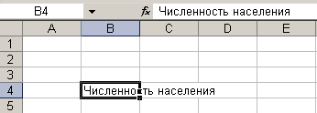  Рис. 20 При стандартной ширине столбца «длинный» текст переходит в соседние ячейки | 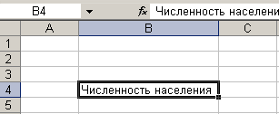  Рис. 21 Ширина столбца стала равна ширине текста
Замечание
Если в столбце заполнено несколько ячеек, то ширина столбца становится равной максимальной «длине» содержимого ячеек.
Второй способ (размещение текста в несколько строк с изменением высоты строки):
- Установите курсор в требуемую ячейку.
- Щелкните правой кнопкой мыши на ячейке, чтобы получить ответ на вопрос: «Как это сделать?»).
- В контекстном меню выполните команду Формат ячеек… .
- В диалоге щелкните на закладку «Выравнивание» (рис. 32).
- В разделе «Отображение» включите опцию «переносить по словам».
- Щелкните на кнопку ОК диалога.
Теперь текст в ячейке разместится так, как показано на рис. 33.

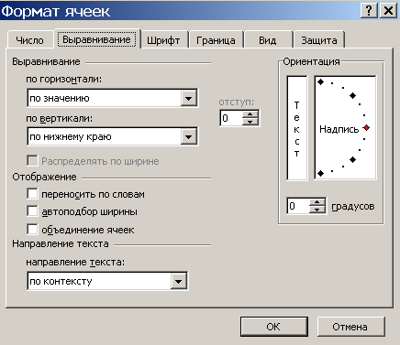  Рис. 22 Опция «переносить по словам» по умолчанию отключена | 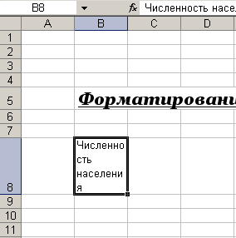  Рис. 23 Размещение текста в пределах одной ячейки достигается за счет увеличения высоты строки

Третий способ. Если вы хотите разместить текст в пределах одной ячейки без изменения ширины столбца или высоты строки, то на пятом шаге в разделе «Отображение» включите опцию «автоподбор ширины». Сравните расположение текста в ячейках на рис. 34 и 35. В этом случае происходит визуальное уменьшение размера шрифта.

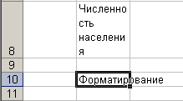  Рис. 24 По умолчанию при вводе текста в ячейку он переходит вправо на соседние ячейки | 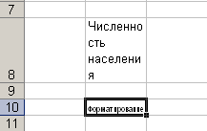  Рис. 25 Размещение текста в пределах ячейки произошло за счет уменьшения размера символов

6.2. Как объединить ячейки и наоборот

- Выделите ячейки, которые необходимо объединить в одну (см. главу 7 «Выделение ячеек листа»). Для выделения проще всего использовать клавиши Shift + стрелки.
- Щелкните правой кнопкой мыши на выделенных ячейках.
- В контекстном меню выполните команду Формат ячеек… .
- В диалоге «Формат ячеек» щелкните на закладке «Выравнивание» (рис. 32).
- В разделе «Отображение» включите опцию «объединение ячеек».
- Щелкните на кнопке ОК диалога.

Замечание
Если в выделенной области есть данные в нескольких ячейках, то в объединенной ячейке останутся данные верхней левой ячейки.
Конечно, проще объединить выделенные ячейки с помощью кнопки (Объединить и поместить в центре) панели «Форматирование». А вот если объединенную ячейку необходимо разделить на отдельные ячейки, то в любой версии Excel отключение опции «объединение ячеек» приведет к требуемому результату. И только в Excel 2003 этот же результат можно получить, щелкнув на кнопке «Объединить и поместить в центр».

6.3. Как расположить текст в ячейке под углом

По умолчанию текст в ячейке ориентирован по горизонтали, но его расположение можно изменить, как, например, показано на рис. 36 и 37.

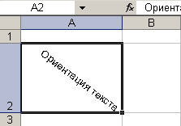  Рис. 26 Текст повернут на 45 градусов | 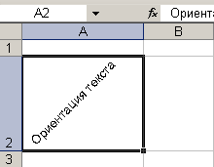  Рис. 27 Текст повернут на 45 градусов

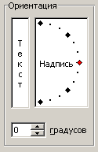  Рис. 28 По умолчанию угол поворота равен нулю | 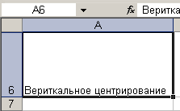  Рис. 29 Текст в ячейке выравнивается по нижнему краю, независимо от ее высоты | 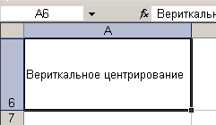  Рис. 30 Текст в ячейке отцентрирован по вертикали

- Установите курсор Excel в требуемую ячейку.
- «Спросите» у нее, щелкнув правой копкой на ячейке, «Как это сделать?».
- Выполните команду Формат ячеек… в контекстном меню.
- В диалоге «Формат ячеек» щелкните на закладке «Выравнивание».
- В разделе «Ориентация» (рис. 38) установите угол поворота с помощью счетчика «градусов» или с помощью красного маркера справа от надписи (зажать левую кнопку на маркере и, не отпуская, протащить его по часовой стрелке или против).
- Нажмите на кнопку ОК диалога.

6.4. Как расположить данные в ячейке по вертикали и горизонтали

По умолчанию данные в ячейке Excel по вертикали выравниваются по нижнему краю, как на рис. 39. Для изменения вертикального выравнивания:
- Установите курсор в требуемую ячейку.
- Щелкните правой кнопкой мыши на этой ячейке (Как это сделать?).
- Выполните в контекстном меню команду Формат ячеек… .
- Щелкните на закладке «Выравнивание» в диалоге «Формат ячеек» (рис. 32).
- В списке «по вертикали» щелчком выберите вариант «по центру».
- Нажмите на кнопку ОК диалога.
На рис. 40 текст в ячейке выровнен по центру в вертикальном направлении.

Упражнение
Выберите по очереди другие варианты вертикального выравнивания из списка.
Чтобы изменить горизонтальное выравнивание содержимого ячейки, на пятом шаге выберите нужный вариант в списке «по горизонтали». По умолчанию горизонтальным выравниванием является выравнивание по значению, т.е. текст в ячейке Excel выравнивается по левому краю, числа - по правому краю, а логические значения и ошибки - по центру. Изменение варианта выравнивания данных не влияет на тип данных в ячейке.

6.5. Форматирование числовых данных в ячейке
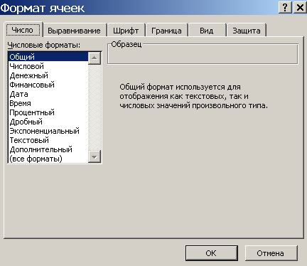
Рис. 41 По умолчанию данные в ячейках имеют формат «Общий»

Форматирование числовых данных происходит с помощью все того же диалога «Формат ячеек» на закладке «Число» (рис. 41). Самый простой способ получить этот диалог – щелкнуть правой кнопкой на ячейке, выполнить команду Формат ячеек… в контекстном меню, а затем щелкнуть на закладке «Число».
Общий формат. По умолчанию именно этот формат применяется ко всем ячейкам таблицы. Он используется как для текстовых, так и для числовых данных любого типа. Разделителем между целой и дробной частью числа по умолчанию служит запятая (рис. 42). При этом текст располагается от левого края ячейки, числа – от правого края, а сообщения об ошибках – по центру ячейки. Если введенное число располагается не от левого края ячейки, значит надо применить к этой ячейке формат «Общий».
Числовой формат. Этот формат применяется для числовых данных. При выборе этого варианта можно задать число десятичных знаков после запятой, а также установить разделитель разрядов для удобства восприятия больших числовых значений.
Финансовый, числовой и денежный форматы. Все три формата выравнивают числа по разделителю между целой и дробной частью. Финансовый формат сдвигает числа влево от правого края ячеек, если не указана денежная единица (рис. 43). Финансовый и денежный форматы (рис. 43 и 45) автоматически вставляют разделители разрядов, в отличие от числового формата (рис. 44).

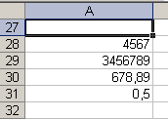  Рис. 31 Так выглядят числа в общем формате | 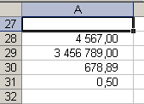  Рис. 32 Результат применения финансового формата с двумя десятичными знаками | 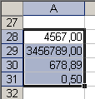  Рис. 33 Результат применения числового формата с двумя десятичными знаками | 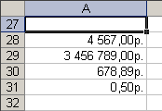  Рис. 34 Результат применения денежного формата с двумя десятичными знаками
Упражнение 1
- Наберите в ячейках числа, как например, на рис. 42.
Если данные будут расположены в ячейках не так, как на рисунке, значит надо установить в ячейках общий формат. Для этого выполняете шаги со 2-го по 7-й, только на 6-м шаге выбираете общий формат.
Затем начинаете выполнять это упражнение с самого начала.
- Выделите ячейки (см. главу 7 «Выделение ячеек листа»).
Для выделения проще всего использовать клавиши Shift + стрелки.
- Щелкните правой кнопкой мыши на выделенном диапазоне ячеек (диапазон – две и более ячеек листа, расположенных как подряд, так и врозь).
- Выполните команду Формат ячеек… в контекстном меню.
- Щелкните на закладке «Число».
- Выберите финансовый формат.
- Щелкните на кнопке ОК диалога.
Повторите те же действия, только выберите числовой, а затем денежный форматы.
Процентный формат. По умолчанию применение этого формата к ячейке приводит к умножению числа на 100 и добавлению знака « % ».
Форматы для даты и времени. Начинающие пользователи часто сталкиваются с такой проблемой: в ячейке они вводят число, а получают – дату. В чем дело? Все очень просто: к этой ячейке был применен формат «Дата». Дата в Excel - это число дней, прошедших с 1 января 1900 года, а время – доля от суток (в десятичной форме), т.е. от 24-часового интервала. Например, 12 часов дня в Excel – это число 0,5=12/24.

Упражнение 2
- В любой ячейке наберите число, например, 2345.
- Установите курсор Excel в эту ячейку, тем самым она оказывается выделенной
(см. главу 7 «Выделение ячеек листа»).
- Щелкните правой кнопкой мыши на этой ячейке.
- В контекстном меню выполните команду Формат ячеек… .
- На закладке «Число» выберите формат «Дата» и щелкните на кнопке ОК диалога.
Теперь в ячейке вы получите дату - 2 июня 1906 г., записанную в том формате, который был выбран в списке «Тип:» при выборе формата «Дата».
- Наберите в любой ячейке время, например, 15:30.
- Выполните шаги 2, 3 и 4.
- Примените формат «Общий» к этой ячейке.
Теперь в ячейке вы получите число – 0,64583333.
- К этой же ячейке примените формат «Время».
В ячейке вы снова получите время, записанное в том формате, который вы выбрали в списке «Тип:», например: 3:30 PM.
Дробный формат преобразует десятичную часть числа, в простую дробь.

Упражнение 3
- В любой ячейке наберите число - 0,4. Примените к этой ячейке дробный формат «Простыми дробями (1/4)».
Теперь в ячейке вы получите дробь: 2/5.
- В другой ячейке наберите число – 15,3. Примените к ней дробный формат «Дробями до двух цифр (21/25)».
В ячейке вы увидите число - 15 3/10.
Экспоненциальный формат. Любое десятичное число можно представить в виде степени 10. Например, число 123,45 = 1,2345*100 или 1,2345₁₀2, а в Excel в экспоненциальном формате то же число будет записано так: 1,2345Е+02. В этом формате количество значащих цифр после запятой вы задаете сами.

6.5.1. Если вместо числа в ячейке появились значки «#########»

Это значит, что не хватило ширины столбца для размещения числа. Для того чтобы увидеть в ячейке число:
- Установите курсор Excel в требуемую ячейку.
- Наведите курсор мыши на правую границу заголовка столбца, в которой находится ячейка, так, чтобы он изменил свою форму на горизонтальное перекрестие.
- Дважды щелкните на правой границе так, чтобы не изменилась форма курсора мыши.
При этом ширина столбца автоматически изменится ровно настолько, сколько необходимо для размещения числа в ячейке (точно так же увеличивается ширина столбца для размещения текста в пределах ячейки в одну строку).

Замечания
- Можно самим увеличить ширину столбца, в которой находится ячейка (см. п. 9.7. «Как изменить ширину столбцов»).
- Значки фунта (#) появляются в ячейке и в том случае, когда в ней находится отрицательная дата (время) (см. п. 14.6. «Ошибка ’#########’»).

Упражнение
- В любой ячейке введите отрицательное число, например: -25.
- Примените к этой ячейке формат «Дата».
Вместо числа в ячейке появились значки #.
- Примените к этой же ячейке формат «Общий».
Теперь в этой ячейке появилось отрицательное число.
- В любой ячейке введите такое число: 123456789. После нажатия клавиши Enter, в ячейке это число будет представлено в экспоненциальной форме: 1,23Е+08.
- Уменьшайте ширину столбца, в которой находится эта ячейка, до тех пор, пока в ячейке не появятся значки #.
- Сделайте двойной щелчок на правой границе этого столбца, в ячейке снова появится число: 1234456789.

6.6. Форматирование текста в ячейке

Наиболее часто используемые элементы форматирования вы найдете на панели инструментов «Форматирование», кнопки которой описаны в главе 5 «Форматирование с помощью панели инструментов». А все остальные «изюминки» легко найти на закладке «Шрифт» диалога «Формат ячеек», который вы получаете после выполнения одноименной команды в контекстном меню ячейки.
Если в ячейке необходимо отформатировать не весь текст, а только его часть – слово или один символ, то:
- Установите курсор в требуемую ячейку.
- Нажмите клавишу F2, чтобы войти в режим редактирования данных в ячейке.
Если после этого в ячейке не появился текстовый курсор, то см. п. 3.5. «Если не получается исправить данные прямо в ячейке».
- Выделите требуемую часть текста.
Удобнее всего использовать для выделения клавиши Shift + стрелки.
- «Спросите» у выделенного фрагмента правой кнопкой: «Как это сделать?».
- В контекстном меню выполните команду Формат ячеек… .
- На единственной закладке «Шрифт» устанавливаете требуемое оформление текста.
В данном примере в ячейке к основанию степени (10) применено видоизменение «подстрочный», а ко всему тексту – двойное подчеркивание по значению.
- Нажмите кнопку ОК диалога «Формат ячеек».

6.7. Границы ячейки

Форматирование границ ячейки происходит с помощью все того же диалога «Формат ячеек» на закладке «Границы» (рис. 46).
Самый простой способ получить этот диалог – щелкнуть правой кнопкой на ячейке, выполнить команду Формат ячеек… в контекстном меню, а затем активировать закладку «Граница».
Если речь идет только о внешней границе выделенного диапазона, то надо щелкнуть на среднюю кнопку «внешние», иначе - в разделе «Отдельные» щелкнуть на ту кнопку, на которой изображена требуемая граница (верхняя, нижняя, слева, справа или диагональ).
Если речь идет о границах всех ячеек выделенного диапазона (см. главу 7 «Выделение ячеек листа»), то кроме кнопки «внешние» надо щелкнуть еще на кнопке «внутренние».
Если необходимо убрать все границы, то используется кнопка «нет». Если необходимо убрать, например, только правую границу, то в разделе «Отдельные» надо щелкнуть на кнопке правой границы.
Выбор типа линии для границы происходит в списке «тип линии, а цвета – в раскрывающемся списке «цвет:» раздела «Линия». После выбора новой линии и/или цвета линии в разделе «Отдельные» необходимо щелкнуть на кнопке с изображением той границы, к которой требуется применить выбранный тип линии и/или цвет.
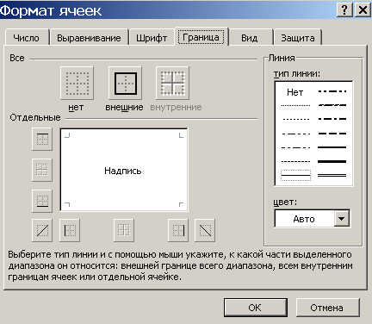
Рис. 46 Кнопка «внутренние» не доступна, так как у одной ячейки нет внутренних границ

Замечание

Установить или убрать границы ячейки можно с помощью кнопки Внешние границы панели инструментов «Форматирование».

6.8. Начало работы с таблицей «образец.xls»

Обязательно выполните задание примера на рис. 47, так как в дальнейшем он будет использоваться при освоении приемов копирования данных в Excel. Пока оформите только заголовки в первых трех строчках таблицы, остальные данные будете вводить в
п. 12.2. «Продолжаем работать с таблицей ‘образец.xls’»:
- Запустите задачу Excel.
- Сохраните книгу в своей папке в файл «образец.xls».
- Введите сначала заголовок таблицы в ячейке A1. Затем наберите названия товаров в ячейках B2, E2 и H2 от левого края ячеек, не обращая внимания на объединение ячеек.
- Объедините все ячейки в первой строке и по три ячейки во второй (см. п. 6.2. «Как объединить ячейки и наоборот»).
- Выделите цветом первую и четвертую строки (быстрее всего сделать это с помощью панели инструментов «Форматирование» с помощью кнопки «Цвет заливки»).

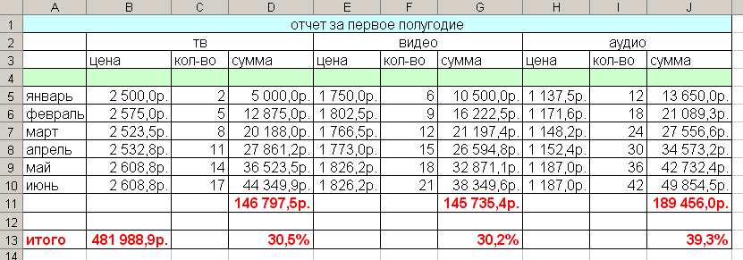
Рис. 35 На примере этой таблицы вы будете учиться копировать данные

Часть 3. Выделение элементов листа и операции со строками, столбцами и ячейками

Глава 7. Выделение ячеек листа

Основной принцип работы в среде Windows – сначала выделить объекты, а затем выполнить над ними действие – необходимо соблюдать и при работе в Excel. «Спрашивать» правой кнопкой мыши надо на любом месте выделенного фрагмента, будь то ячейки, строки или столбцы, ярлычки листов и т.п. Способ форматирования с помощью правила Правой кнопки мыши, изложенный во второй части книги для одной ячейки, «работает» точно так же и для выделенного диапазона ячеек (диапазон – две и более ячеек листа, расположенных как подряд, так и врозь).

7.1. Выделение прямоугольного диапазона ячеек

Первый способ, в котором используется только клавиатура:
- Установите курсор в любую вершину прямоугольного диапазона.
- Зажмите клавишу Shift.
- Не отпуская этой клавиши, используйте кнопки со стрелками для распространения выделения до противоположной вершины (рис. 48 и 49).
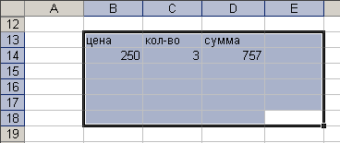  Рис. 36 Выделение вверх и влево от ячейки E18 | 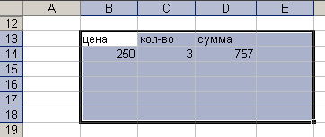  Рис. 37 Выделение вниз и вправо от ячейки В13

При этом та ячейка выделенного диапазона, с которой начиналось выделение, остается незакрашенной. Значит, активная ячейка, в которой находится курсор Excel, по умолчанию уже выделена!
Второй способ с использованием как клавиатуры, так и мыши. Этот способ очень удобен в том случае, когда у ячеек диапазона установлены границы (рис. 50).

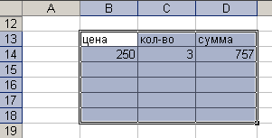  Рис. 38 Ячейки диапазона B13:D18 имеют границы | 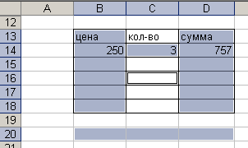  Рис. 39 Выделены первый и третий столбец таблицы, диапазон B20:D20, ячейки C14 и C16
- Установите курсор в любую вершину прямоугольного диапазона.
- Зажмите клавишу Shift.
- Не отпуская этой клавиши, щелкните на противоположной вершине.
Третий способ, в котором используется только мышь. Этот способ можно применять, если выделяемый диапазон расположен в пределах экрана.
- Зажмите левую кнопку на любой вершине.
- Не отпуская ее, протащите курсор мыши до противоположной вершины диапазона.

7.2. Выделение отдельно расположенных диапазонов ячеек

Если ячейки диапазона расположены не подряд, а в разных местах (рис. 51):
- Установите курсор Excel в любую ячейку выделяемого диапазона.
- Зажмите клавишу Ctrl.
- Не отпуская ее, по очереди щелкайте на отдельных ячейках диапазона или протягивайте курсор мыши по ячейкам, расположенным подряд.
При этом незакрашенной остается последняя выделенная одиночная ячейка или первая ячейка последнего выделенного прямоугольного диапазона.

7.3. Перемещение в пределах выделенного диапазона

Если, выделив диапазон ячеек достаточно сложной конфигурации, вы обнаруживаете, что надо внести правки в какой-то ячейке этого диапазона, то можно не отменять выделение, а просто перейти к требуемой ячейке выделенного диапазона и внести в нее изменения. Таким образом, вам не придется повторно выделять этот диапазон.
В пределах выделенного диапазона перемещение возможно только с клавиатуры!
Клавиши | Перемещение в пределах выделенного диапазона
Enter | Перемещение сверху вниз на одну ячейку. | При условии, что выбрано направление «вниз» для перехода к другой ячейке после ввода (см. п. 3.1. «Перемещение по ячейкам листа с клавиатуры»).
Shift + Enter | Перемещение снизу вверх на одну ячейку.
Tab | Перемещение с левой стороны выделенного диапазона к правой стороне. Если выделены ячейки в одном столбце — перемещение вниз (только для Excel 2003).
Shift + Tab | Перемещение с правой стороны выделенного диапазона к левой стороне. Если выделены ячейки в одном столбце — перемещение вверх (только для Excel 2003).
Ctrl + ТОЧКА | Переход к следующему углу выделенного диапазона по часовой стрелке.
Ctrl + Alt +  стрелка ВПРАВО | Переход на следующее выделение справа.
Ctrl + Alt +  стрелка ВЛЕВО | Переход на следующее выделение слева.
Упражнение
- Введите данные и выделите на листе диапазоны ячеек так, как показано на рис. 52.
Перемещайтесь по диапазонам с помощью комбинаций клавиш.
- Переведите курсор в ячейку А8.
- Переведите курсор на ячейку B13, в которой надо заменить текст на «цена товара».
- Нажмите клавишу F2, чтобы войти в режим редактирования ячейки.
- Исправьте текст.
- Нажмите Enter.
Курсор сместится на ячейку вниз, а выделение при этом сохранится (рис. 53).
При желании можно увеличить ширину столбца B, при этом выделение по-прежнему останется (рис. 54).
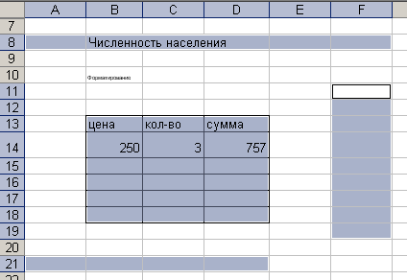
Рис. 52 Последними были выделены ячейки в столбце F

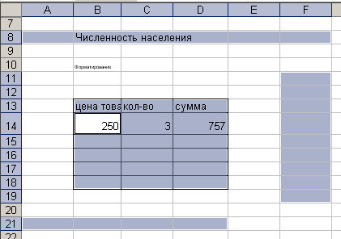  Рис. 40 Редактировать ячейки можно и в выделенном диапазоне, если необходимо внести изменения | 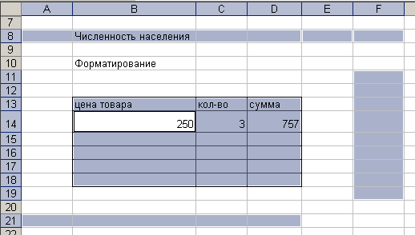  Рис. 41 В данном случае для размещения текста в ячейке был сделан двойной щелчок на правой границе заголовка столбца B. Автоподбор ширины произошел по самому «длинному» тексту в ячейке B8

Глава 8. Выделение строк и столбцов листа

Строки и столбцы имеют заголовки: заголовок строки – ее номер, а столбца – буква латинского алфавита. Заголовки первых 26 столбцов – это буквы от A до Z, следующих 26 столбцов – от AA до AZ, далее от BA до BZ и т.д., а заголовок последнего столбца - IV. Таким образом, количество столбцов равняется 256. В Excel 2003 количество строк листа – 65536.

Замечания
- Если на листе отсутствуют заголовки строк и столбцов, то см. п. 4.4.2. «Если на листе нет линий сетки и/или заголовков столбцов и номеров строк».
- Если в заголовках столбцов использованы цифры, то см.п. 4.4.4. «Если вместо букв в заголовках столбцов стоят цифры».

8.1. Выделение одной строки или одного столбца

Первый способ, в котором используется мышь:
- Установите курсор мыши на заголовке строки или столбца (курсор изменит свой вид на черную стрелку).
- Щелкните на заголовке.
Первая ячейка строки или столбца при этом останется незакрашенной.
Второй способ, в котором используется клавиатура.
- Установите курсор мыши в любой ячейке строки или столбца.
- Нажмите клавиши Shift + ПРОБЕЛ или Ctrl + ПРОБЕЛ.
При этом незакрашенной останется та ячейка, в которой находился курсор.

8.2. Выделение нескольких подряд идущих строк и столбцов.

Первый способ (используется мышь и клавиатура):
- Щелкните на заголовке первой строки (столбца).
- Зажмите клавишу Shift.
- Не отпуская ее, с помощью клавиш со стрелками распространите выделение на следующие строки (столбцы).
Второй способ (тоже используется и мышь, и клавиатура):
- Выделите первую строку (столбец).
- Зажмите клавишу Shift.
- Не отпуская этой клавиши, щелкните на заголовке последней строки (столбца).
Третий способ (используется только мышь):
- Зажмите левую кнопку на заголовке первой строки (столбца).
- Не отпуская ее, протащите до заголовка последней строки (столбца).
Можно протаскивать мышь и в обратном направлении.
Во всех случаях незакрашенной остается первая ячейка строки (столбца), с которой начиналось выделение.

8.3. Выделение нескольких отдельно расположенных строк и столбцов

- Выделите любую строку (столбец) из тех, которые необходимо выделить.
- Зажмите клавишу Ctrl.
- Не отпуская ее, по очереди щелкайте на заголовках тех строк (столбцов), которые требуется выделить.
При этом незакрашенной остается первая ячейка строки (столбца), которую выделили последней.

Упражнение

Выделите на любом листе диапазон, показанный на рис. 55.

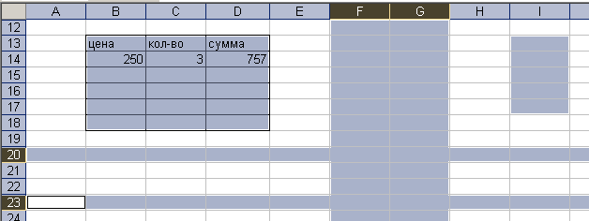
Рис. 55 Выделены: строки 20 и 23, столбцы F и G, диапазон ячеек B13:D18 и I13:I17

8.4. Выделение всех строк и столбцов листа

Для выделения всех строк и столбцов листа проще всего щелкнуть на серой кнопке в верхнем левом углу листа (рис. 55), расположенной как бы на пересечении заголовков столбцов и строк.
То же самое можно сделать и с помощью клавиатуры: нажать Shift + ПРОБЕЛ (выделится строка, в которой находится курсор Excel), а затем Ctrl +ПРОБЕЛ (выделится вся таблица). Можно сначала нажать Ctrl +ПРОБЕЛ, а затем - Shift + ПРОБЕЛ.

8.5. Как отменить выделение на листе

Первый способ: нажмите на клавиатуре любую кнопку со стрелкой.
Второй способ: щелкните на любой ячейке листа.

Глава 9. Что можно делать со столбцами, строками и ячейками листа

9.1. Как добавить столбцы и строки

Проще всего это сделать с помощью правила Правой кнопки мыши:
- Выделите один или несколько столбцов или строк (см. главу 8 «Выделение строк и столбцов листа»).
- Щелкните правой кнопкой на любом месте выделенного диапазона.
- В контекстном меню выполните команду Добавить ячейки.
При этом добавится столько столбцов (строк), сколько их было выделено.
Если был выделен один столбец, то новый столбец добавится перед ним, а заголовок старого столбца сменится на следующую букву латинского алфавита. Если было выделено несколько подряд идущих столбцов, то столько же столбцов появится перед выделенными столбцами. Если были выделены столбцы, расположенные врозь, то перед каждым из выделенных столбцов добавится по одному новому столбцу. Точно так же добавляются и строки.

Упражнение
- Запустите Excel.
- В первой ячейке первой строки наберите цифру 1, во второй ячейке - 2, в третьей – 3, и так до 6-й ячейки.
- Выделите столбец А.
- Добавьте к нему столбец.
Новый столбец получил заголовок «А», а старый столбец «А» получил новый заголовок – «B» (цифра «1» теперь находится в ячейке B1).
- Выделите столбцы B и D.
- Добавьте к ним столбцы.
Посмотрите, где появились новые столбцы и как изменились заголовки столбцов.

Замечание

Добавить столбцы (строки) можно и через меню Вставка.

9.2. Как удалить столбцы и строки

- Выделите удаляемые столбцы или строки (см. главу 8 «Выделение строк и столбцов листа»).
- Щелкните правой кнопкой на любом месте выделенного диапазона.
- В контекстном меню выполните команду Удалить.
При этом происходит сдвиг столбцов или строк и смена заголовков.

Упражнение
- Выделите столбцы A, B и E.
- Удалите столбцы.
Обратите внимание, как изменились заголовки столбцов.

Замечания
- Начинающие пользователи часто используют кнопку Delete для удаления выделенных ячеек, строк или столбцов. Однако при этом удаляются не выделенные объекты, а то, что в них содержится.
- Команду Удалить можно выполнить и через меню Правка.

9.3. Как добавить ячейки

- Выделите требуемые ячейки (см. главу 7 «Выделение ячеек листа»).
- Щелкните правой кнопкой на любом месте выделенного диапазона.
- В контекстном меню выполните команду Добавить ячейки… .
- В диалоге «Добавление ячеек» укажите, как добавить ячейки: со сдвигом вправо, вниз, на строку (вниз) или на столбец (вправо).
- Щелкните на кнопке ОК диалога.

Упражнение
- Запустите Excel.
- Наберите что-нибудь в диапазоне ячеек, например B2:E7 (Таблица 6, рисунок I).
Таблица 6 Добавилось столько пустых ячеек, сколько их было выделено, при этом данные в выделенных ячейках сдвинулись вправо
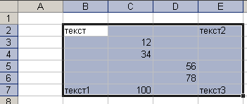  I | 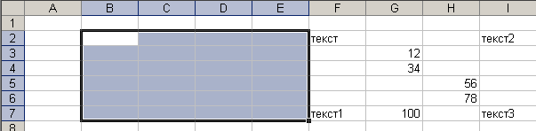  II
Таблица 7 Смещение вниз произошло на 6 строк, поскольку в выделенном диапазоне было столько строк
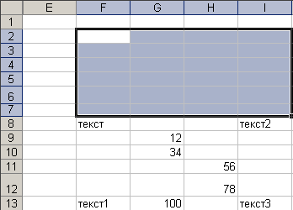  I | 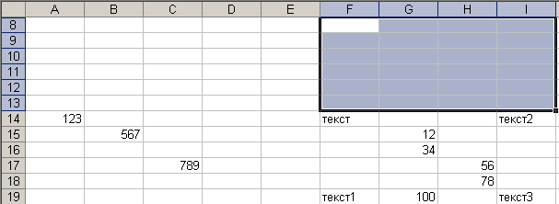  II
- Выделите этот диапазон.
- Добавьте ячейки, выбрав вариант со сдвигом вправо.
Введенные данные сдвинулись вправо и находятся в диапазоне F2:I7 (Таблица 6 рисунок II).
- Выделите диапазон F2:I7.
- Добавьте ячейки со сдвигом вниз. При этом вниз перемещаются данные выделенных ячеек: теперь они находятся в диапазоне F8:I13 (Таблица 7, рисунок I)
- Заполните ячейки A8, B9 и C11 любыми числами.
- Выделите диапазон F8:I11.
- Добавьте ячейки со сдвигом на строку. При этом вниз перемещаются все данные, находившиеся в ячейках строк с 8 по 11 (Таблица 7, рисунок II).

9.4. Как удалить ячейки

- Выделите требуемые ячейки.
- Щелкните правой кнопкой на любом месте выделенного диапазона.
- В контекстном меню выполните команду Удалить… .
- В диалоге «Добавление ячеек» укажите, как удалить ячейки: со сдвигом влево, вверх, на строку или на столбец.
- Щелкните на кнопке ОК диалога.

9.5. Как скрыть столбцы и строки

При работе с таблицами часто возникает необходимость временно скрыть часть строк или столбцов. Для этого надо снова использовать правую кнопку мыши:
- Выделите те столбцы или строки, которые надо временно убрать с листа (см. главу 8 «Выделение строк и столбцов листа»).
- Щелкните правой кнопкой на выделенном диапазоне.
- В контекстном меню выполните команду Скрыть.
При этом на экране появляется жирная линия на месте скрытия, а заголовки остальных столбцов или строк не меняются. Убрать эту линию просто: щелкнуть в любой ячейке на листе.

Замечание
Если выделены не сами столбцы или строки, которые требуется скрыть, а только ячейки в этих столбцах или строках, то команда Скрыть выполняется через меню Формат.

Упражнение
- Выделите столбцы D, E и F.
- Скройте выделенные столбцы.
Взгляните на заголовки столбцов. После столбца C сразу следует столбец G.
- Уберите жирную линию на месте скрытия.

9.6. Как восстановить скрытые столбцы и строки

Восстанавливаете скрытые столбцы или строки снова с помощью правила Правой кнопки мыши:
- Выделите те столбцы или строки, между которыми спрятаны столбцы (строки).
- Щелкните правой кнопкой на выделенном диапазоне.
- В контекстном меню выполнить команду Отобразить.

Упражнение

Восстановите столбцы D, E и F из предыдущего упражнения.

9.6.1. Если скрыты первые несколько столбцов или строк

Если спрятано несколько первых столбцов или строк, то правая кнопка мыши, к сожалению, уже не поможет.

Упражнение
- Скройте несколько столбцов, начиная с первого, на любом листе Excel.
- Скройте несколько строк, начиная с первой, на любом листе Excel.
Для того чтобы показать спрятанные столбцы или строки:
- Наведите указатель мыши на левую границу первого видимого столбца так, чтобы форма курсора мыши изменилась на перекрестие.
- Зажмите левую кнопку, при этом курсор должен сохранить форму перекрестия.
- Перемещайте курсор вправо на некоторое расстояние, при этом вы видите только последний скрытый столбец, а это расстояние определяет ширину столбца.
- Отпустите кнопку мыши.
При этом появятся все скрытые столбцы такой же ширины.
Если появились не все столбцы сразу, то повторяйте описанные шаги до тех пор, пока не получите все скрытые столбцы.
В случае если спрятано несколько первых строк, то наводить указатель мыши надо на верхнюю границу первой видимой строки и перемещать курсор-перекрестие вниз. Отпустив кнопку мыши, получите все строки сразу. Если появляется только последняя скрытая строка, то повторяете те же действия до тех пор, пока не получите требуемые строчки.
Есть еще один способ показать все скрытые столбцы (строки) на листе:
- Выделите все строки и столбцы листа (см. п. 8.4. «Выделение всех строк и столбцов листа»).
- В меню Формат наведите курсор мыши на команду Строка (Столбец ).
- В выпавшем списке команд выполните команду Отобразить.

9.7. Как изменить ширину столбцов или высоту строк

Из п. 6.1. «Как разместить текст в пределах ячейки» вы уже знаете, что ширина одного столбца автоматически настраивается по самой «широкой» ячейке этого столбца при двойном щелчке на правой границе его заголовка. Есть еще два способа изменить ширину столбцов: изменить ширину «на глаз» и задать точное значение ширины.

9.7.1. Как узнать ширину столбца или высоту строки

Наведите курсор мыши на правую границу столбца и, когда он изменит свою форму на перекрестие, зажмите левую кнопку мыши. Справа от заголовка столбца появится подсказка, где будет указана ширина столбца (на рис. 56 ширина столбца F составляет 8,43).
На том же рисунке ширина столбца G равна 42,43, и это означает, что в ячейках этого столбца помещается в среднем 42 цифры от 0 до 9. По умолчанию в Excel 2003 ширина столбцов составляет 8,43, т.е. в ячейках этого столбца в среднем размещается 8 цифр.

Упражнение
- Запустите Excel.
- В любой ячейке введите 8 цифр и нажмите Enter.
- В другой ячейке введите 12 цифр, нажмите Enter.
Чтобы число поместилось в ячейке общий формат числа автоматически сменился на экспоненциальный (см. п. 6.5. «Форматирование числовых данных в ячейке»).
- Измените размер какого-нибудь столбца так, как у столбца G на рис. 56.
- Узнайте его размер.

Замечание
Высота одной строки определяется точно так же, как ширина столбца, только курсор мыши следует наводить на нижнюю границу строки.
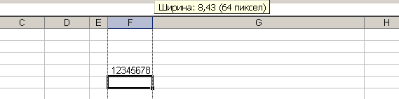
Рис. 56 Ширина столбца равна 8,43. Это число означает, что в ячейках этого столбца
вмещается в среднем 8 любых цифр от 0 до 9 при стандартном шрифте

9.7.2. Как изменить ширину столбца или высоту строки

- Наведите курсор мыши на правую границу заголовка столбца так, чтобы он изменил свою форму на перекрестие.
- Зажмите левую кнопку мыши и, не отпуская, протащите правую границу влево или вправо до нужной ширины столбца.
- Отпустите кнопку мыши.

Замечание
Высота одной строки изменяется точно так же, как ширина столбца, только курсор мыши следует наводить на нижнюю границу строки

9.7.3. Если необходимо изменить ширину нескольких столбцов или высоту строк

- Выделите эти столбцы.
- Измените ширину одного из выделенных столбцов.
При этом все остальные столбцы станут такой же ширины.

Замечания
- При изменении высоты нескольких строк, надо выделить эти строки, а затем изменить высоту любой выделенной строки.
- Изменить ширину нескольких столбцов можно и с помощью буфера обмена, см. п. 12.3.2. «Изменение ширины столбца по образцу другого».

9.7.4. Как точно установить заданную ширину столбцов или высоту строк

Проще всего использовать для этого правило Правой кнопки мыши:
- Выделите столбцы.
- Щелкните правой кнопкой на заголовке любого выделенного столбца.
- В контекстном меню выполните команду Ширина столбца… .
- Введите ширину столбцов в диалоге «Ширина столбца».
- Щелкните на кнопке ОК диалога.

Замечания
- Установить заданную ширину можно и через меню Формат.
- При вводе числа (ширины столбцов) с дробной частью, используйте запятую, а не точку для разделения целой и дробной части числа. В противном случае, вы получите сообщение о том, что надо правильно ввести число.
- Заданная высота для строк устанавливается точно так же, только на третьем шаге надо выполнить команду Высота строки… .

Часть 4. Копирование и перемещение данных

Глава 10. Копирование и перемещение данных путем перетаскивания

Договоримся называть те ячейки, куда перемещаются или копируются исходные данные, принимающими. Часто такие ячейки называют областью вставки.
Для того чтобы переместить диапазон ячеек в другое место листа:
- Выделите исходный диапазон ячеек (рис. 57).
- Наведите курсор мыши на любую границу диапазона так, чтобы он превратился в белую стрелку (если этого не происходит, то см. п. 11.1. «Если отсутствует маркер заполнения или не появляется стрелка на границе диапазона»).
- Зажмите левую кнопку мыши так, чтобы курсор мыши сохранил свою форму - остался в виде белой стрелки.
- Не отпуская левую кнопку мыши, переместите контур диапазона так, чтобы его левый верхний угол попал в верхнюю левую ячейку принимающего диапазона.
- Затем отпустите кнопку мыши (рис. 58), после этого переместятся и данные.

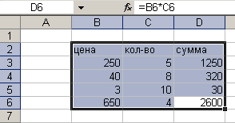  Рис. 42 Исходный диапазон ячеек B2:D6 | 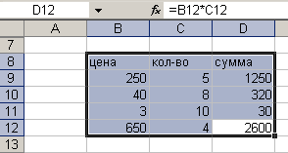  Рис. 43 Данные переместились вниз по листу и находятся в диапазоне B8:D12

Для копирования диапазона после третьего шага зажмите клавишу Ctrl. При этом справа от курсора-стрелки появится знак « + ». Не отпуская клавишу Ctrl, выполните четвертый шаг, а на пятом шаге сначала отпустите кнопку мыши, затем клавишу. При этом данные в ячейках исходного диапазона останутся на прежнем месте.
Если в принимающих ячейках есть данные, то при перемещении вы получите диалоговое окно с вопросом: «Заменить содержимое конечных ячеек?». Положительный ответ на вопрос (щелчок на кнопке ОК диалога) приведет к перемещению диапазона на новое место с удалением содержимого принимающих ячеек. Если отказаться от потери данных в этих ячейках (щелчок на кнопке Отмена), то перемещение не состоится.
При копировании вы не получите предупреждения о замене содержимого ячеек принимающего диапазон: она происходит автоматически с потерей данных в этих ячейках. Если вас не устраивает полученный результат, можно отменить последнее действие – в данном случае копирование, - одним из следующих способов:

Нажать клавиши  Ctrl +Z | Щелкнуть на панели инструментов «Стандартная» на кнопке   (Отменить) | Выполнить команду Отменить  в меню Правка

Если в ячейках принимающего диапазона есть данные, которые необходимо сохранить в результате копирования или перемещения исходного диапазона, то эти ячейки надо просто сдвинуть, что можно сделать двумя способами.
Первый и самый простой способ - использовать правую кнопку мыши:
- Выделите исходный диапазон ячеек.
- Наведите курсор мыши на любую границу диапазона так, чтобы он превратился в белую стрелку.
- Зажмите ПРАВУЮ кнопку мыши так, чтобы курсор мыши остался в виде стрелки.
- Переместите контур диапазона так, чтобы его левый верхний угол попал в верхнюю левую ячейку принимающего диапазона.
- Отпустите кнопку мыши.
- В контекстном меню выберите одну из команд:
▪ Сдвинуть вниз и скопировать
▪ Сдвинуть вправо и скопировать
▪ Сдвинуть вниз и переместить
▪ Сдвинуть вправо и переместить
В результате произойдет сдвиг ячеек принимающего диапазона в указанном направлении, а исходные данные скопируются или переместятся в требуемое место.
Второй способ:
- Выделите исходный диапазон ячеек.
- Наведите курсор мыши на любую границу диапазона так, чтобы он превратился в белую стрелку.
- Зажмите сначала клавишу Shift, а потом левую кнопку мыши (при этом курсор мыши остается в форме белой стрелки).
- Не отпуская левую кнопку мыши и клавишу Shift, переместите курсор мыши в требуемое место: у курсора появится отрезок с обозначенными концами, который устанавливается у верхней или левой границы первой ячейки принимающего диапазона.
- Сначала отпустите кнопку мыши, а затем клавишу Shift.
При этом ячейки принимающего диапазона сместятся вниз или вправо, а исходный диапазон переместится в указанное отрезком место.
Для копирования диапазона на третьем шаге зажмите еще и клавишу Ctrl. При этом справа от курсора-стрелки появится знак « + ». При выполнении четвертого шага не отпускайте и клавишу Ctrl. При этом данные в ячейках исходного диапазона останутся на прежнем месте, ячейки принимающего диапазона сдвинутся вниз или вправо, а исходный диапазон скопируется в указанное отрезком место.

Упражнение
- Введите данные так, как показано на рисунке I Таблицы 8.
- Выделите диапазон C2:F2.
- Наведите указатель мыши на любую границу выделенного диапазона.
- Зажмите клавиши Shift, Ctrl и левую кнопку мыши и, не отпуская, подведите курсор мыши к левой границе ячейки B4.
- Отпустите сначала кнопку мыши, а затем клавиши.
Результат показан на рисунке II Таблицы 8.
- Повторите три первых шага, а на четвертом наведите указатель мыши на верхнюю границу ячейки B5 и отпустите кнопку мыши, а затем клавиши.
Теперь данные в ячейках B5 и B6 сместились вниз, как показано на рисунке III Таблицы 8.
- Отмените все выполненные действия по копированию и перемещению.
- Повторите упражнение с помощью правой кнопки мыши.
Вывод очевиден: с помощью правой кнопки мыши выполнить копирование или перемещение ячеек с сохранением данных в ячейках принимающего диапазона существенно проще.
Таблица 8 Содержимое ячейки B4 (рисунок I) сместилось вправо, так как диапазон C2:F2 был скопирован в ячейки B4:E4 со сдвигом вправо (рисунок II), а данные ячеек B5 и B6 (рисунок II) сместились вниз, т.к. диапазон C2:F2 копировался со смещением вниз (рисунок III)
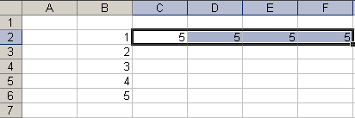  I | 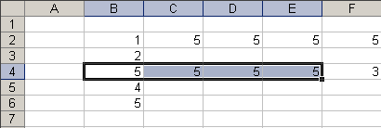  II | 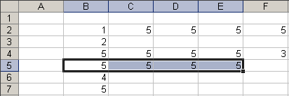  III

Глава 11. Копирование данных с помощью маркера заполнения

Когда курсор Excel находится в ячейке, то по умолчанию в его нижнем правом углу имеется черная точка. Выделив любым способом прямоугольный диапазон, вы увидите эту точку в нижнем правом углу выделенного диапазона. Эта точка называется маркером заполнения (см. п. 11.1. «Если отсутствует маркер заполнения или не появляется стрелка на границе диапазона»). Выполните следующие упражнения, чтобы понять, как с ним работать.

Упражнение 1
- В любой ячейке листа введите свое имя, на рис. 59 это «Маша».
- Установите курсор Excel в эту ячейку.
- Наведите курсор мыши на маркер заполнения так, чтобы он превратился в черный крестик.
- Зажмите левую кнопку мыши (при этом курсор должен сохранить форму перекрестия), и переместите его в любом направлении на несколько ячеек, например, вниз.
- Отпустите кнопку мыши (рис. 60).
- Снимите выделение, щелкнув на любой (лучше пустой) ячейке листа.
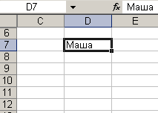  Рис. 44 Строка формул отображает содержимое ячейки | 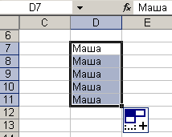  Рис. 45 После протаскивания маркера справа от него появляется список «Параметры автозаполнения» в Excel 2003

Все ячейки заполнились текстом из ячейки D7. Если набрать в ячейке одно число и повторить упражнение, то ячейки заполнятся этим числом. При этом только в Excel 2003 справа от маркера заполнения появляется список «Параметры автозаполнения» (см. п. 11.3. «Автозаполнение ячеек»). В принципе, этот список не мешает работе, но убрать его просто:
- Проследите за тем, чтобы курсор Excel находился в пустой ячейке.
- Наведите курсор мыши на список «Параметры автозаполнения».
При этом он выделится синим цветом, и появится подсказка с названием списка.
- Нажмите клавишу Delete.

Упражнение 2
- Введите в трех подряд идущих ячейках одной строки слова: цена, кол-во, сумма.
- Выделите эти ячейки.
- Протащите маркер заполнения вправо на три ячейки, потом еще раз на три.
Таким образом, с помощью маркера можно копировать текст нескольких ячеек.

Упражнение 3
- Введите в трех подряд идущих ячейках одной строки любые три числа.
- Выделите эти ячейки.
- Протащите маркер заполнения вправо на три ячейки, потом еще раз на три.
Если вы работаете в Excel 2003, то ячейки заполнятся числами, полученными с помощью линейного приближения данных в первых трех ячейках, во всех предыдущих версиях произойдет просто копирование этих данных.

11.1. Если отсутствует маркер заполнения или не появляется стрелка на границе диапазона

- В меню Сервис выполните команду Параметры… .
- В диалоге «Параметры» щелкните на закладке «Правка».
- Включите опцию «Перетаскивание ячеек».
- Щелкните на кнопке ОК диалога.

11.2. Копирование формул с помощью маркера и относительный адрес ячейки

С помощью маркера заполнения можно копировать не только текст и число, но и формулу. Как правильно вводить формулу, вы уже знаете из п. 3.3. «Ввод формулы в ячейку». Выполнив два следующих упражнения, вы поймете, как происходит копирование формул, и познакомитесь с относительным адресом ячейки.

Упражнение 1
- Заполните ячейки на новом листе так, как показано на рис. 61.
- Введите в ячейку С2 формулу, которая отображена в строке формул на рис. 61.
- Установите курсор Excel на ячейку С2.
- Наведите курсор мыши на маркер заполнения так, чтобы он превратился в черный крестик.
- Зажмите левую кнопку мыши (при этом курсор должен сохранить форму перекрестия), и переместите курсор мыши вниз на три ячейки.
- Отпустите кнопку мыши (рис. 62).
- Снимите выделение, щелкнув на любой (лучше пустой) ячейке листа.
- Установите курсор Excel на ячейку С2, взгляните на строку формул: в ней находится формула =A2*B2.
- Переместите курсор Excel на ячейку вниз, теперь в строке формул находится формула =A3*B3. Именно по такой формуле вычисляется цена в третьей строке, только вы не вводили ее сами, а скопировали формулу из ячейки С2 с помощью маркера заполнения.
- Повторите предыдущий шаг еще два раза.
Таким образом, с помощью маркера произошло копирование формулы ячейки С2 с изменением номера строки, так как маркер протаскивали вниз, а адреса ячеек были относительными. Адрес ячейки по типу А1 называется относительным, и вот почему.
На рис. 61 в ячейке С2 находится формула =A2*B2, т.е. происходит перемножение значений двух ячеек, расположенных слева ОТНОСИТЕЛЬНО самой ячейки С2, где находится формула. При копировании формулы вниз в ячейку С3 тоже перемножаются две ячейки слева ОТНОСИТЕЛЬНО уже ячейки С3, поэтому формула в ячейке С3 преобразуется в =A3*B3, а в ячейке С4 - в формулу =A4*B4. В данном примере именно такое изменение адресов ячеек в формулах и является правильным: чтобы вычислить сумму надо перемножить количество на цену.

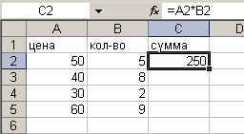  Рис. 46 В ячейке С2 находится результат вычисления формулы, которая отображена в строке формул | 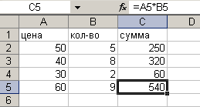  Рис. 47 Формулы ячеек С3, С4 и С5 есть результат копирования формулы ячейки С2 :перемножаются значения двух предшествующих ячеек ОТНОСИТЕЛЬНО ячеек С3, С4 и С5
Упражнение 2
- Заполните ячейки на новом листе так, как показано на рис. 63.
- Введите в ячейку С2 формулу, которая отображена в строке формул на рис. 63.
- Установите курсор Excel на ячейку С2.
- Наведите курсор на маркер заполнения так, чтобы он превратился в черный крестик.
- Зажмите левую кнопку мыши (при этом курсор должен сохранить форму перекрестия), и переместите курсор мыши вправо на три ячейки.
- Отпустите кнопку мыши (рис. 64).
- Снимите выделение, щелкнув на любой (лучше пустой) ячейке листа.
- Установите курсор Excel на ячейку С2, взгляните на строку формул: в ней находится формула =A2*B2.
- Переместите курсор Excel на ячейку вправо, теперь в строке формул находится формула =B2*C2. Эта формула перемножает значения двух предыдущих ячеек так же, как и формула в ячейке С2.
- Повторите предыдущий шаг еще два раза.
Таким образом, с помощью маркера произошло копирование формулы ячейки С2 с изменением адресов столбцов, так как маркер протаскивали вправо, а адреса ячеек были относительными. Кроме относительного ячейки могут иметь еще абсолютный и смешанный адрес, но об этом чуть позже.
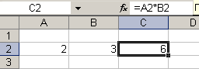  Рис. 48 В ячейке С2 находится результат вычисления формулы, которая отображается в строке формул | 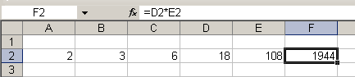  Рис. 49 Результат копирования формулы ячейки С2 с помощью маркера: значения ячеек D2, E2 и F2 тоже суть произведения значений двух предшествующих ячеек

11.3. Автозаполнение ячеек

На рис. 65 приведены результаты автозаполнения ячеек по месяцам, дням недели, датам и как последовательности чисел, вычисленных с шагом 2 и исходным значением последовательности – 3 (арифметическая прогрессия).

Упражнение 1
- Введите в любую ячейку название первого месяца года (можно любой месяц).
- Установите курсор в эту ячейку.
- Протащите маркер заполнения вниз на любое число строк.
При этом, если список заполнится до декабря, то следующая ниже ячейка заполнится словом «Январь».
- Снимите выделение, щелкнув на любой (лучше пустой) ячейке листа.
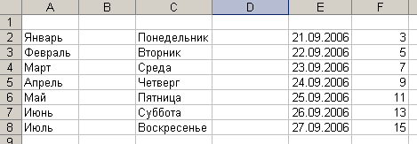
Рис. 65 Нет необходимости вводить самим часто используемые списки, для этого есть маркер заполнения

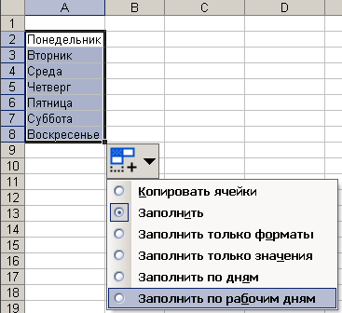  Рис. 50 По умолчанию в списке параметров автозаполнения выбрана команда Заполнить | 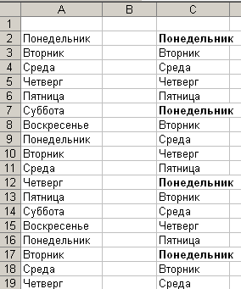  Рис. 51 В первом столбце список включает все дни недели. В третьем столбце вычеркнуты выходные дни, что хорошо видно, если ячейки с понедельником выделить жирным. Длина списка после вычеркивания выходных дней не изменяется
Упражнение 2
- Введите в любую ячейку название первого дня недели (можно любой день недели).
- Установите курсор в эту ячейку.
- Протащите маркер заполнения вниз на любое число строк.
При этом, если список заполнится до воскресенья, то следующая ниже ячейка заполнится словом «Понедельник».
- Снимите выделение, щелкнув на любой (лучше пустой) ячейке листа.
Если в списке необходимо пропустить выходные дни, то:
- Установите курсор Excel в первую ячейку списка.
- Протащите маркер заполнения вниз на столько строк, сколько требуется
(см. Замечание 1).
- Наведите указатель мыши на список «Параметры автозаполнения» и щелкните на стрелке вниз (рис. 66).
- Выполните команду Заполнить по рабочим дням.
При этом из списка будут удалены названия выходных дней, но длина списка не изменится (рис. 67).
- Снимите выделение, щелкнув на любой (лучше пустой) ячейке листа.

Замечания
- В предыдущих версиях Excel на втором шаге надо протаскивать маркер при зажатой правой кнопке мыши, только тогда вы получите список автозаполнения. См. также п. 11.4. «Работа с маркером с использованием правой кнопки».
- Если в Excel 2003 не появляется список «Параметры автозаполнения», то включите опцию «Отображать меню параметров вставки» на закладке «Правка» диалога «Параметры», который вызывается после выполнения команды Параметры… в меню Сервис.

Упражнение 3
- Введите в ячейки второй строки дату, например: 29.09.06, как показано на рис. 68.
- Установите курсор Excel в ячейку A1.
- Протащите маркер заполнения вниз на несколько строк.
- Снимите выделение, щелкнув на любой (лучше пустой) ячейке листа.
По умолчанию в списке «Параметры автозаполнения» (рис. 68) отмечена команда Заполнить, поэтому сначала меняется число, затем месяц (в первом столбце после 30 сентября следует 1 октября) и, в последнюю очередь, год.
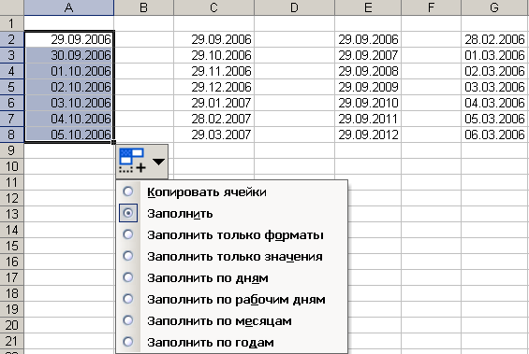
Рис. 68 В столбце С был выбран параметр автозаполнения по месяцам, а в столбце Е – по годам

Если список дат должен заполняться по месяцам или по годам от даты, указанной в первой ячейке списка, то:
- Установите курсор Excel в первую ячейку списка.
- Протащите маркер заполнения вниз на столько строк, сколько требуется (см. Замечания к предыдущему упражнению).
- Наведите указатель мыши на список «Параметры автозаполнения» и щелкните на стрелке вниз.
- Выполните команду Заполнить по месяцам или Заполнить по годам.
При этом в первом случае не меняется число месяца (за исключением февраля в невисокосном году, как в столбце C на рис. 68), а во втором – не меняется еще и месяц.
- Снимите выделение, щелкнув на любой (лучше пустой) ячейке листа.

Упражнение 4
- Введите в две подряд расположенные ячейки числа: 3 и 5, как на рис. 69.
- Выделите обе ячейки.
- Протащите маркер заполнения вправо на три ячейки.
- Отпустите кнопку мыши (рис. 70).
При этом заполнение ячеек происходит по арифметической прогрессии с шагом, равным разности значений ячеек.
- Снимите выделение, щелкнув на любой (лучше пустой) ячейке листа.
- Введите в другой строке числа 3 и 5 в подряд идущие ячейки и протащите маркер влево (в этом случае шаг арифметической прогрессии считается равным 2, ячейки заполняются влево значениями 1, -1, -3, -5 и т.д.).
- Введите те же два значения в ячейки, расположенные друг под другом. Протащите маркер сначала вниз, а потом вверх, предварительно выделив обе ячейки.

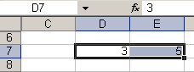  Рис. 52 Разница значений в ячейках равна двум, по умолчанию она считается шагом арифметической прогрессии | 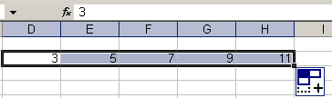  Рис. 53 Заполнение ячеек происходит с добавлением двойки (шаг прогрессии) к значению предыдущей ячейки

11.4. Работа с маркером заполнения c использованием правой кнопки

При работе с маркером заполнения можно использовать и правую кнопку мыши, при этом контекстное меню включает как команды автозаполнения, так и еще несколько команд. В Excel 2003 при работе с маркером левой кнопкой мыши вы получаете только команды автозаполнения, которые включены в список «Параметры автозаполнения». В предыдущих версиях этой программы такой список отсутствовал, его можно было получить только с помощью правой кнопки мыши.

Упражнение 1
- Введите на листе в первой строке подряд 5 чисел, как на рис. 71.
- Ячейку A1 оформите полужирным стилем и красным цветом, а ячейку C1 - курсивом и полужирным стилем.
- Установите курсор в ячейку A1.
- Наведите курсор мыши на маркер заполнения так, чтобы появился черный крестик.
- Зажмите правую кнопку мыши и протащите маркер вниз на несколько строк.
- Отпустите кнопку, и вы получите контекстное меню.
- Выполните в контекстном меню команду Копировать ячейки.
Во все ячейки полностью скопировалась ячейка A1, включая оформление.
- Установите курсор в ячейку В1 и повторите 4-й и 5-й шаги.
- В контекстном меню выполните команду Заполнить.
Данные по умолчанию заполнились как члены ряда арифметической прогрессии с шагом 1.
- Установите курсор в ячейку С1 и повторите 4-й и 5-й шаги.
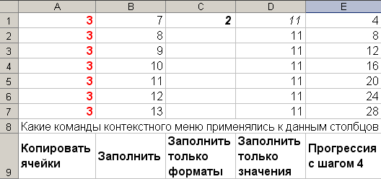
Рис. 71 Примеры выполнения команд автозаполнения

- В контекстном меню выполните команду Заполнить только форматы.
Ячейки ниже остались по-прежнему пустыми, в них скопировался только формат ячейки С1. Введите что-нибудь в ячейку C2, посмотрите, как оформлены введенные данные.
- Ячейку D1 оформите курсивом. Установите курсор в эту ячейку и повторите 4-й и 5-й шаги.
- В контекстном меню выполните команду Заполнить только значения.
Ячейки заполнились тем числом (значением ячейки), которое находилось в ячейке D1 без оформления курсивом.
- Установите курсор мыши в ячейку Е1 и повторите 4-й и 5-й шаги.
- В контекстном меню выполните команду Прогрессия…, а затем в диалоге «Прогрессия» выберите тип прогрессии и задайте ее шаг.

Упражнение 2
- Введите в любую ячейку текст.
- Верните курсор в эту ячейку.
- С помощью правой кнопки протащите маркер вниз, отпустите кнопку мыши.
В списке команд контекстного меню доступны только 3 команды.
- Введите в любую ячейку название любого дня недели и повторите шаги 2 и 3.
Теперь в контекстном меню стали доступны еще две команды.
- Введите в любую ячейку название любого месяца и повторите шаги 2 и 3.
Просмотрите список команд контекстного меню.
- Введите в любую ячейку формулу и повторите шаги 2 и 3.
Изучите действие команд контекстного меню для ячейки с формулой.

11.5. Продолжаем работать с таблицей «образец.xls»

В таблице «образец.xls» были оформлены только заголовки (рис. 72), а сейчас вы введете в нее данные в строчках с 5 по 10. Настоятельно рекомендую выполнить этот простой пример учета проданных товаров за первое полугодие.
- Откройте файл «образец.xls» из своей папки.
- Введите название первого месяца года в ячейке А5, а остальные получите с помощью маркера заполнения.
- Введите формулы в диапазоне ячеек B5:B10 (все формулы приведены на рис. 73).
Формулы вводите правильно, не набирая адреса ячеек с клавиатуры (см. п. 3.4. «Ввод формулы в ячейку»).
- Измените формат данных в этом диапазоне на денежный (см. п. 6.5. «Форматирование числовых данных в ячейке»).
- Данные в ячейках C5:C6 введите сами.
- Данные в диапазоне С7:С10 получите с помощью маркера заполнения, предварительно выделив обе ячейки C5:C6.
- Формулу в ячейке D5 введите сами, а остальные формулы в диапазоне D6:D10 получите копированием с помощью маркера заполнения.
- Так же вводите формулы в столбцах E, F, G, H и I, а в столбце J формулы введем чуть позже (рис. 73).
- Сохраните все изменения.

Рис. 54 Пока заполняются данные в строчках с 5 по 10 с использованием маркер заполнения
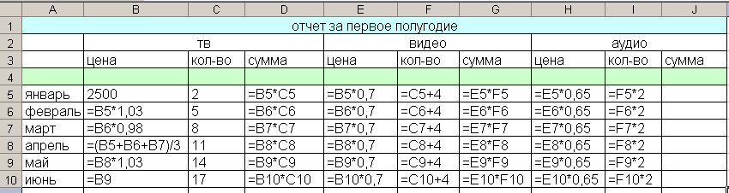
Рис. 55 Формулы показаны в ячейках (см. п. 3.4.1. «Как получить формулы прямо в ячейках»)

Глава 12. Копирование данных с помощью буфера обмена

Копировать или перемещать диапазон ячеек путем перетаскивания удобно в пределах одного листа и на небольшое «расстояние». Если требуется выполнить эту же операцию из одного рабочего листа в другой в пределах одной рабочей книги, то надо воспользоваться буфером обмена. Ничто не препятствует использованию буфера и при работе на одном листе.
Напомню, что буфер обмена – это область в памяти компьютера, куда на временное хранение можно отправить любые данные, а затем вставить их из буфера в требуемое место. Как устроен буфер и что на самом деле происходит при отправке данных в буфер, вас не должно волновать. Ваша задача – уметь им пользоваться.
Для работы с буфером можно использовать кнопки панели инструментов «Стандартная», меню, клавиатуру и, конечно же, правую кнопку мыши (Таблица 9).
Для того чтобы скопировать или переместить диапазон ячеек (в том числе строки и столбцы):
- Выделите требуемый диапазон.
- Скопируйте или вырежьте его в буфер обмена любым способом
(проще всего «спросить» правой кнопкой на любом месте выделенного участка).
При этом вокруг диапазона появится бегущая рамка.
- Установите курсор Excel в верхнюю левую ячейку принимающего диапазона.
- Выполните команду Вставить из буфера любым способом
(быстрее всего найти эту команду щелчком правой кнопкой мыши на верхней левой ячейке принимающего диапазона).
Вокруг исходного диапазона остается бегущая рамка, которая не мешает дальнейшей работе, но если вы хотите ее убрать, то используйте клавишу спасения Esc.

Таблица 9 Варианты выполнения команд для работы с буфером обмена
Кнопка  панели | Команда  меню Правка | Клавиши | Контекстное меню
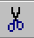 | Вырезать | CTRL+X или SHIFT+Delete | 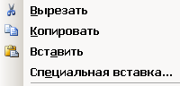
 | Копировать | CTRL+C или CTRL+ lnsert
 | Вставить | CTRL+V или SHIFT+ Insert
Замечания
- Если в принимающих ячейках есть данные, то они будут заменены без предупреждения.
- Для копирования или перемещения диапазона на другой лист, надо на третьем шаге сначала перейти на новый лист (см. п. 2.5. «Переход от листа к листу»).
- При копировании и перемещении ячеек, содержащих формулы, возможно возникновение ошибок в формулах принимающих ячеек (см. главу 14 «Ошибки в формулах»).

12.1. Если при копировании или перемещении диапазона требуется сохранить данные принимающих ячеек

- Выделите требуемый диапазон.
- Скопируйте или вырежьте его в буфер обмена любым способом
(проще всего «спросить» правой кнопкой на любом месте выделенного участка).
- Установите курсор Excel в верхнюю левую ячейку принимающего диапазона.
- Щелкните правой кнопкой мыши на этой ячейке.
- В контекстном меню выполните команду Добавить скопированные ячейки… (Добавить вырезанные ячейки…).
- В диалоге «Вставка скопированных ячеек» укажите, вниз или вправо сдвинуть ячейки.
- Щелкните на кнопке ОК диалога.

Упражнение
- Введите данные так, как показано на рисунке I Таблицы 9.
- Скопируйте диапазон А2:А6 так, как показано на рисунке II со сдвигом ячеек вправо.

Замечание
Добавить скопированные или вырезанные ячейки можно и через меню Вставка.
Таблица 10 Диапазон А2:А6 скопировался со сдвигом принимающих ячеек вправо
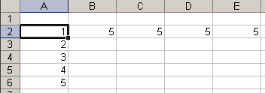  I | 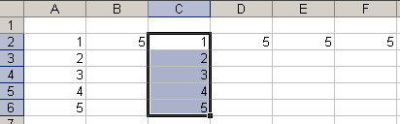  II

12.2. Продолжаем работу с примером «образец.xls»

В таблице «образец.xls» остался незаполненным столбец J. Скопируйте формулы в ячейки этого столбца с помощью буфера обмена, выполнив следующие действия:
- Откройте файл «образец.xls» из вашей папки.
- Установите курсор Excel в ячейку G5.
- Скопируйте формулу этой ячейки в буфер (любым способом, описанным в Таблице 9).
- Установите курсор Excel в ячейку J5.
- Выполните команду Вставить из буфера.
Формула =E5*F5 ячейки G5 превратилась в =H5*I5 в ячейке J5, т.е. изменились названия столбцов: действительно для вычисления суммы надо перемножить значения двух предыдущих ячеек ОТНОСИТЕЛЬНО ячейки J5. При этом номер строки не изменился, так ячейки G5 и J5 находятся в одной и той же строке.
- Скопируйте формулу из ячейки G5 в J8, повторив шаги со 2-го по 5-й, при этом на четвертом шаге устанавливаете курсор в ячейку J8.
Формула =E5*F5 ячейки G5 превратилась в =H8*I8 в ячейке J8: теперь изменился и номер строки, и названия столбцов. Принимающая ячейка расположена на 3 строчки ниже, поэтому при копировании изменился номер строки, а перемножаются по-прежнему две предыдущие ячейки ОТНОСИТЕЛЬНО ячейки J8.
- Любым способом заполните оставшиеся ячейки столбца J.
Самый быстрый способ заполнить оставшиеся ячейки - протащить маркер заполнения ячейки J5 до ячейки J10.
- Сохраните изменения.

12.3. Специальная вставка из буфера

Каждая ячейка имеет несколько атрибутов: формулу, значение, оформление (рамка, формат числа и пр.), примечание, ширину столбца и др. При выполнении команды Вставить (из буфера) ячейкам принимающего диапазона передаются все атрибуты исходных ячеек.  С помощью команды Специальная вставка… (из буфера) можно задать не все, а только необходимые атрибуты. Кроме того, с помощью этой команды можно перед вставкой из буфера выполнить арифметические операции над ячейками.  После выполнения этой команды появляется диалоговое окно «Специальная вставка», в котором по умолчанию вставляются все атрибуты ячеек и не выполняется ни одна операция. | 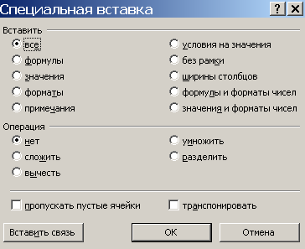

12.3.1. Копирование значений ячеек

Если требуется скопировать только значения ячеек, а другие атрибуты следует игнорировать (например: оформление ячеек, формулы, по которым значения были вычислены и др.), то:
- Выделите требуемый диапазон ячеек.
- Скопируйте их в буфер любым способом, а самый быстрый способ – использовать правую кнопку мыши.
- Установите курсор Excel в верхнюю левую ячейку принимающего диапазона.
- Щелкните правой кнопкой мыши на этой ячейке.
- Выполните в контекстном меню команду Специальная вставка… .
- В диалоге «Специальная вставка» включите опцию «значения».
- Щелкните на кнопку ОК диалога.

Замечание
Команду Специальная вставка… можно найти в меню Вставка или в списке команд кнопки Вставить панели инструментов «Стандартная».

Упражнение
- Введите данные в столбцы A и B, как показано на рисунке I Таблицы 11.
- В ячейку C2 введите формулу (она отображена в строке формул).
- В остальные ячейки скопируйте эту формулу с помощью маркера заполнения.
- Включите показ формул в ячейках (см. п. 3.4.1. «Как получить формулы прямо в ячейках»).
- Скопируйте только значения ячеек диапазона C2:C6 в диапазон E2:E6, оставаясь в режиме показа формул (результат показан на рисунке II Таблицы 11).
- Отключите показ формул в ячейках.

Таблица 11 Принимающий диапазон Е2:Е6 содержит только значения ячеек С2:С6, но не формулы
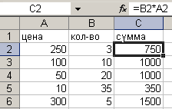  I | 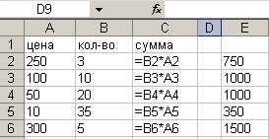  II

12.3.2. Изменение ширины столбца по образцу другого

Изменять ширину нескольких столбцов на глазок - дело неблагодарное, в этом случае также поможет специальная вставка из буфера.
- Выделите столбец, ширина которого вас устраивает (см. п. 8.1. «Выделение одной строки или одного столбца»).
На рисунке I Таблицы 12 – это столбец С.
- Правой кнопкой мыши скопируйте его в буфер.
- Выделите те столбцы, ширину которых надо изменить по образцу (см. главу 8. «Выделение строк и столбцов листа»).
На рисунке I Таблицы 12 - это столбцы А и В.
- Щелкните правой кнопкой мыши на любом из выделенных столбцов.
- В контекстном меню выполните команду Специальная вставка… .
- В диалоге «Специальная вставка» включите опцию «ширины столбцов».
- Щелкните на кнопку ОК диалога.
Результат показан на рисунке II Таблицы 12.
Таблица 12 Столбцы А и В «скопировали» только ширину столбца С
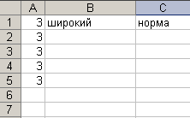  I | 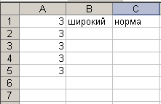  II
Замечание
Ширину столбцов можно изменить и по-другому: см. п. 9.7.3. «Если необходимо изменить ширину нескольких столбцов или высоту строк»

12.3.3. Транспонирование ячеек

Пример транспонирования показан на рис. 74: данные, введенные по строкам, были скопированы в другое место так, чтобы эти же данные расположились по столбцам. Для того чтобы транспонировать диапазон ячеек:
- Выделите требуемый диапазон.
- Скопируйте его в буфер (проще всего это сделать правой кнопкой мыши).
- Установите курсор Excel в верхнюю левую ячейку принимающего диапазона.
- Щелкните правой кнопкой мыши на этой ячейке.
- В контекстном меню выполните команду Специальная вставка… .
- В диалоге «Специальная вставка» включите опцию «транспонировать».
- Щелкните на кнопку ОК диалога.
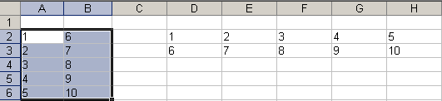
Рис. 74 Результат транспонирования диапазона А2:В6 в D2:H3

12.3.4. Вставка преобразованных данных

Если при копировании или перемещении необходимо выполнить арифметическую операцию над ячейками исходного и принимающего диапазонов, то в диалоге «Специальная вставка» следует указать, какая операция должна быть выполнена.

Таблица 13 Результаты копирования диапазона А2:А6 в диапазон С2:С6 путем сложения и умножения
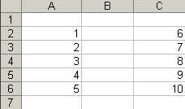  I | 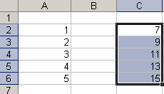  II | 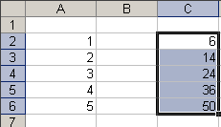  III
Упражнение
- Введите данные в ячейки листа так, как показано на рисунке I Таблицы 13.
- Скопируйте диапазон А2:А6 в буфер.
- Щелкните правой кнопкой мыши на ячейке С2.
- В контекстном меню выполните команду Специальная вставка… .
- Включите опцию «сложить» в диалоге «Специальная вставка» и вежливо попрощайтесь с диалогом. Полученный результат показан на рисунке II Таблицы 13.
- Повторите первые 4 шага, только на последнем шаге выберите в качестве операции – вычитание. В результате вы вернетесь к исходным данным.
- Еще раз повторите первые 4 шага, только на последнем шаге выберите в качестве операции – умножение. Полученный результат показан на рисунке III Таблицы 13.
- Повторите шаги со 2-го по 4-й, на 5-м шаге выберите в качестве операции – деление. Данные на листе как будто бы и не изменялись.

Замечание
Если исходный и/или принимающий диапазоны включают пустые ячейки, то их значения считаются равными нулю.

12.3.5. О других возможностях специальной вставки

Что происходит при выборе остальных опций диалога «Специальная вставка» показано в следующей таблице:
Опция | Результат
формулы | Копирование только формул
форматы | Копирование только форматов ячеек.
примечания | Копирование только примечаний.  Ячейка с примечанием помечается красным треугольником в верхней правой вершине ячейки. Достаточно просто навести курсор мыши на этот значок, чтобы увидеть текст примечания.  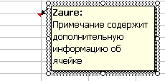  Добавить, изменить или удалить примечание не составляет труда, если «спросить» правой кнопкой у ячейки. После добавления примечания используйте клавишу спасения Esc, чтобы убрать текст примечания с экрана.
условия на значения | Копируются только условия на значения в ячейках.
без рамки | Копируется все, кроме любых границ.
формулы и форматы чисел | Копируются только формулы и формат чисел.
значения и форматы чисел | Копируются только значения ячеек (если значения были получены по формулам, то формулы не копируются) и формат чисел.
И, наконец, опция «пропускать пустые ячейки» включается в том случае, если не надо вставлять пустые ячейки исходного диапазона поверх существующих значений ячеек в принимающем диапазоне. В Таблице 14 диапазон А2:А6, содержащий пустые ячейки, скопирован в диапазон С2:С6 (рис. II) путем умножения с пропуском пустых ячеек исходного диапазона. В результате значения ячеек С3 и С4 (рис. I) остались без изменения, а в ячейке С1 произошло умножение на 1, поэтому осталось прежнее значение! Выполните это упражнение.
Таблица 14 Результат копирования с пропуском пустых ячеек диапазона А2:А6 в диапазон С2:С6 путем умножения
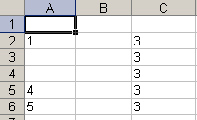  I | 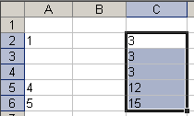  II

Часть 5. Адресация ячеек и ошибки в формулах

Глава 13. Адресация ячеек

Адрес ячейки по типу А1 называется относительным, и при копировании формул меняется ОТНОСИТЕЛЬНО той ячейки, куда копируется формула. Арес ячейки по типу $A$1 называется абсолютным, и само название говорит за себя: этот адрес не меняется ни при копировании, ни при перемещении формулы. Например, если при начислении подоходного налога процентная ставка одна и та же для всех сотрудников предприятия, значит, ссылка на ячейку со значением налога в формулах не должна меняться, т.е. должна быть абсолютной.

Упражнение
- Запустите Excel.
- Откройте таблицу «образец.xls» из вашей папки.
Она должна выглядеть так, как показано на рис. 75.
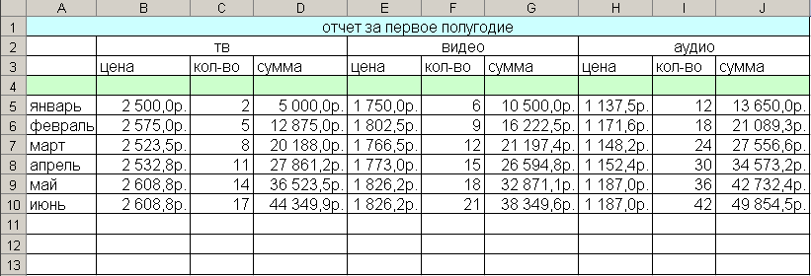
Рис. 75 Таблица «образец.xls»

- В ячейках D11, G11 и J11 вычислите общую сумму продаж за все месяцы.
Пока просто введите формулу, суммирующую ячейки в соответствующих столбцах, например в ячейке D11 будет находиться такая формула: = D5 + D6 + D7+ D8 + D9 + D10.

Замечание
В п. 15.1. «Функция ‘Сумма’» вы узнаете, как быстрее просуммировать значения нескольких ячеек.
- Введите в ячейку A13 текст «Итого:», а в ячейку B13 – формулу: =D11+G11+J11, которая суммирует значения ячеек D11, G11 и J11.
- Теперь надо выяснить, какова доля каждого товара в общей сумме продаж.
Введите в ячейку D13 формулу: =D11/B13 и нажмите клавишу Enter.
- Верните курсор в ячейку D13 и примените к ней процентный формат с одним знаком после запятой.
- Поскольку формула для двух оставшихся наименований товара такая же, то скопируйте с помощью буфера обмена формулу из ячейки D13 в ячейку G13.
Получим ошибку: «Деление на ноль!» (рис. 76).

Замечания
- Сами формулы можно увидеть в строке формул, если курсор Excel находится в ячейке с формулой.
- Формулы можно показать прямо в ячейках таблицы (см. п. 3.4.1. «Как получить формулы прямо в ячейках»).

Рис. 76 В ячейке G13, куда скопировали формулу, появилось сообщение об ошибке

Давайте разберемся, почему возникла ошибка. На рис. 77 для формул ячеек D13 и G13 показаны влияющие ячейки – те, на которые ссылаются эти формулы (см. п. 14.7. «Панель инструментов 'Зависимости'»).
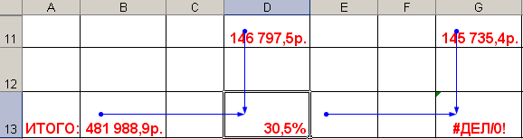
Рис. 77 Синие стрелки показывают, какие ячейки используются в формулах ячеек D13 и G13

Формула ячейки D13 использует вторую ячейку сверху (D11) и вторую ячейку слева (B13) ОТНОСИТЕЛЬНО самой ячейки D13 (рис. 77).
Поскольку адреса ячеек в формуле ячейки D13 - относительные, то при копировании формулы в ячейку G13 тоже используется вторая ячейка сверху (G11) и вторая ячейка слева (E13) ОТНОСИТЕЛЬНО уже ячейки G13 (рис. 77).
Но ячейка E13 пустая, поэтому Excel «видит» в ней ноль, отсюда и ошибка. Деление должно быть на общую сумму, т.е. на значение ячейки B13. Значит, адрес этой ячейки не должен меняться при копировании формулы, т.е. должен быть абсолютным!
Для того чтобы в формуле ячейки D13 адрес ячейки B13 стал абсолютным, выполните следующие шаги:
- Установите курсор Excel в ячейку D13.
- Нажмите клавишу F2, чтобы войти в режим редактирования ячейки.
При этом текстовый курсор будет находиться в конце строки, т.е. как раз справа от адреса ячейки B13 (для изменения типа адреса текстовый курсор в формуле должен находиться справа от этого адреса).
- Нажмите клавишу F4, адрес ячейки изменится на абсолютный - $B$13 (при копировании или перемещении формулы ссылка на эту ячейку не будет меняться относительно той ячейки, куда вставляется формула).
- Еще раз нажмите на клавишу F4, адрес ячейки поменяется на смешанный - B$13 (не будет меняться номер строки).
- Снова нажмите на клавишу F4, теперь смешанный адрес ячейки сменится на $B13 (не будет меняться название столбца).
- Еще раз нажмите на клавишу F4, теперь адрес ячейки станет относительным - B13 (будут меняться и название столбца, и номер строки относительно той ячейки, куда вставляется формула).
- Нажав на клавишу F4 пятый раз, вы снова получите абсолютный адрес ячейки - $B$13.
- Нажмите клавишу Enter, чтобы выйти из режима редактирования ячейки.
- Скопируйте с помощью буфера обмена формулу ячейки B13 в ячейку G13, теперь вы получите правильный результат.
Установите курсор Excel в ячейку G13, в строке формул вы увидите в ней формулу =G11/$B$13. Таким образом, ссылка на ячейку B13 не изменилась при копировании, т.к. ее адрес был абсолютным.
- Скопируйте с помощью буфера обмена формулу ячейки D13 в ячейку J13.
Установите курсор Excel в ячейку J13, в строке формул вы увидите в ней формулу =J11/$B$13, т.е. ссылка на ячейку B13 не изменилась при копировании, т.к. ее адрес был абсолютным.
- Оформите данные в ячейках строк 11 и 13 жирным стилем и красным цветом. В результате вы получите таблицу, показанную на рис. 72 п. 11.5. «Продолжаем работать с таблицей ‘образец.xls’».

13.1. Примеры использования смешанной адресации

Рассмотрим сначала простой пример, в котором нужно умножить значения ячеек диапазона B2:F2 на значение ячейки A1 (рис. 78).
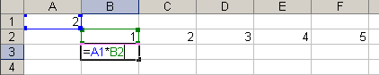
Рис. 78 Пример, иллюстрирующий использование смешанной адресации

анного адреса

Упражнение
- Введите данные на любом листе так, как показано на рис. 78.
- В ячейке B3 введите формулу, которая перемножает значения ячейки A1 и B2 (не забудьте нажать клавишу Enter для завершения ввода формулы).
- Скопируйте эту формулу с помощью маркера заполнения вправо.
Все ячейки справа заполнились нулями, т.е. получили неверный результат.
Давайте разберемся, в чем же дело? Для этого:
- Покажите формулы прямо в ячейках таблицы (см. п. 3.4.1. «Как получить формулы прямо в ячейках»).
При копировании относительный адрес ячейки A1 меняется на B1, B1 на C1 и т.д. (рис. 79). Эти ячейки пустые, поэтому их значения равны нулю, и результат умножения тоже равен нулю.
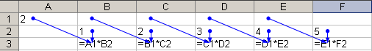
- Отмените показ формул в ячейках.
Рис. 79 Названия столбцов меняются относительно той ячейки, куда копируется формула

Чтобы получить правильный результат, надо изменить относительный адрес ячейки А1 на смешанный - $A1 (см. Замечание ниже):
- Установите курсор Excel в ячейку B3.
- Нажмите клавишу F2, чтобы войти в режим редактирования ячейки.
- Переместите текстовый курсор так, чтобы он находился справа от адреса A1.
- Нажмите клавишу F4 три раза, чтобы адрес изменился на $A1.
- Нажмите клавишу Enter.
- Скопируйте формулу с помощью маркера заполнения вправо.
Теперь получится правильный результат.
- Получите формулы прямо в ячейках таблицы (рис. 80).
При копировании вправо название столбца (А) не меняется потому, что перед ним стоит значок $, а номер строки (1) ячейки A1 не меняется по умолчанию (копирование происходило вправо, а не вниз).
- Отмените показ формул в ячейках.

Замечание

В данном примере можно использовать и абсолютный адрес ячейки A1.
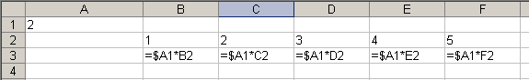
Рис. 80 При копировании формулы ссылка на столбец A не меняется

Рассмотрим еще один пример, в котором требуется составить таблицу умножения, как показано на рис. 81.
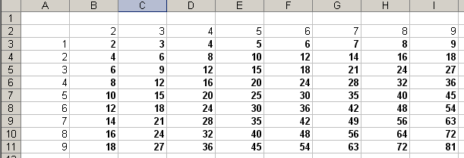
Рис. 81 Таблица умножения: ячейки с результатом умножения выделены жирным стилем

Попробуйте составить эту таблицу самостоятельно, чтобы лучше понять, как меняются адреса ячеек при копировании формул. Если не получается, то выполните следующее упражнение:
- Сначала введите данные в ячейках A3:A11 и B2:I2 с помощью маркера заполнения.
- В ячейке B3 введите формулу: =B2*A3.
- Если вы скопируете эту формулу вниз с помощью маркера заполнения, то получите неверный результат, который показан на рисунке I Таблицы 15.
- Получите формулы в ячейках (рисунок II).
Данные столбца A должны все время умножаться на значение ячейки B2, значит, номер строки этой ячейки не должен меняться при копировании вниз (правильные формулы приведены на рисунке III Таблицы 15).
- Установите курсор в ячейку B3.
- Нажмите клавишу F2, чтобы войти в режим редактирования ячейки, и измените адрес ячейки B2 на смешанный - B$2.
- Снова скопируйте формулу ячейки B3 вниз с помощью маркера заполнения (при этом не обязательно отключать показ формул в ячейках).
- Отключите показ формул в ячейках, чтобы увидеть результат.

Таблица 15 Пример, иллюстрирующий использование смешанного адреса ячеек
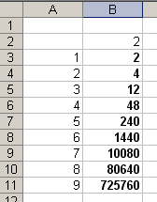  I | 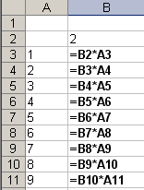  II | 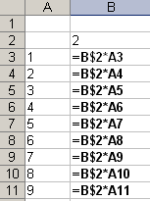  III

Чтобы получить формулы в диапазоне C3:I3, необходимо сначала скорректировать формулу в ячейке B3, в которой пока находится формула =B$2*A3. Название столбца A не должно меняться при копировании формулы вправо, поэтому ее адрес надо изменить следующим образом: =B$2*$A3, затем с помощью маркера скопировать вправо до столбца I, а затем сразу вниз до строки с номером 11.
Включите показ формул в ячейках таблицы умножения (рис. 82) и внимательно изучите, как «работает» смешанный адрес: при перемещении по строкам вправо меняется адрес столбца первого множителя, но не меняется ссылка на столбец А второго множителя; при перемещении вниз по столбцам не меняется ссылка на строку 2 первого множителя, но меняется номер строки второго множителя.
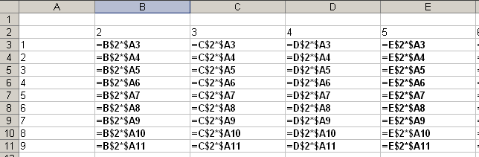
Рис. 82 Таблицу умножения можно получить проще, используя формулы с массивами

Глава 14. Ошибки в формулах

Когда Excel не может вычислить значение формулы или функции, то в ячейке, содержащей формулу, отображается сообщение об ошибке. Это сообщение начинается со знака «фунт» ( # ). Рассмотрим на примерах шесть типов ошибок, с которыми чаще всего сталкивается начинающий пользователь.

14.1. Ошибка «######»

Эта ошибка возникает в двух случаях: когда не хватает ширины столбца для размещения числа, или дата (время) является отрицательным числом.
В первом случае проще всего автоматически изменить ширину столбца (см. п. 9.7.2. «Как изменить ширину столбца или высоту строки»), можно также попробовать изменить формат представления числа (см. п. 6.5.1. «Если вместо числа в ячейке появились значки ‘#########’»).
Во втором случае можно просто исправить дату, либо изменить формат данных в ячейке, либо проверить и убедиться, что формула для работы с датами (например, определение числа дней между двумя датами) составлена правильно.

14.2. Ошибка « #ЗНАЧ! » (неверное значение)

- Введите в ячейку А1 число, а в ячейку В4 – любой текст. В ячейке С1 введите формулу: =А1/В4. |  | 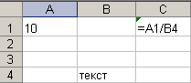
- Нажмите клавишу Enter для завершения ввода формулы.  В ячейке с формулой появится сообщение об ошибке. Понятно, что разделить число на текст невозможно. Эта ошибка сообщает о том, что значение (в данном примере ячейки В4) - не того типа, который ожидается. |  | 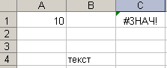
- Установите курсор Excel в ячейку с ошибкой.  Только в Excel 2003 слева от ячейки появится знак–предупреждение (если вы работаете не в Excel 2003, то сразу переходите к шестому шагу). |  | 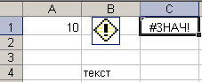
- Наведите курсор мыши на этот знак: он выделится цветом, и справа от него появится значок списка.
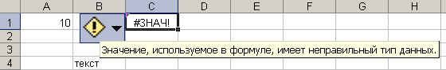

- Откройте список, щелкнув на стрелке.  Действия, которые можно предпринять в данном случае:  ▪ получить подробную справку об ошибке;  ▪ вызвать диалог «Вычисление формулы», в котором будут показаны этапы вычисления;  ▪ игнорировать ошибку (при этом пропадет знак - предупреждение);  ▪ исправить формулу в строке формул;  ▪ получить диалог «Параметры», в котором показаны параметры проверки ошибок;  ▪ вызвать панель инструментов «Зависимости», выполнив последнюю команду Показать панель аудита формул (см. п. 14.7. «Панель инструментов ‘Зависимости’»). |  | 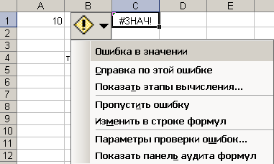
- Выполните команду Показать панель аудита формул, а если вы работаете не в Excel 2003, то в меню Сервис наведите курсор мыши на группу Зависимости , а в списке выполните команду Панель зависимостей (см. тж. п. 14.7. «Панель инструментов ‘Зависимости’»).
Появится панель инструментов «Зависимости»:
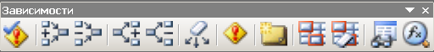
Замечание
Количество кнопок панели меняется в зависимости от версии Excel.
- Щелкните на кнопке  (Влияющие ячейки) панели инструментов «Зависимости», чтобы увидеть те ячейки, которые используются в формуле.  Линии-стрелки начинаются на влияющей ячейке и заканчиваются стрелочкой, указывающей на зависимую ячейку (в которой находится формула). | 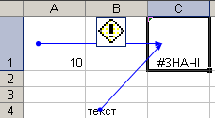  Можно увеличить высоту первой строки, чтобы четче было видно стрелки зависимостей.
- Чтобы убрать стрелки, щелкните на кнопке  (Убрать стрелки к влияющим ячейкам) или на кнопке  (Удалить все стрелки).

14.3. Ошибка «#ДЕЛ/0!» (деление на ноль)

- Введите в ячейку (например, А1) число, а следующую за ней ячейку (в данном примере - В1) оставьте пустой. В той же строке в третьей ячейке введите формулу: =А1/В1. |  | 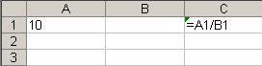
- Нажмите клавишу Enter, чтобы завершить ввод формулы.  В ячейке с формулой сразу же появится сообщение об ошибке. Значение пустой ячейки, на которое надо делить, воспринимается как ноль. |  | 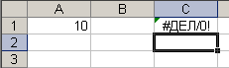
- Установите курсор Excel в ячейку с формулой (если вы работаете не в Excel 2003, то сразу переходите к пятому шагу). |  | 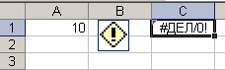
- Наведите курсор мыши на знак–предупреждение: он выделится цветом и справа от него появится значок списка.
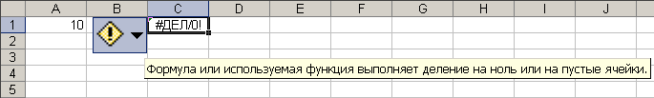
- Откройте список и выполните команду Показать панель аудита формул, а если вы работаете не в Excel 2003, то в меню Сервис наведите курсор мыши на группу Зависимости , а в списке выполните команду Панель зависимостей (см. тж. п. 14.7. «Панель инструментов ‘Зависимости’»).
- Щелкните на кнопке (Влияющие ячейки) панели «Зависимости».  В данном случае обе влияющие ячейки расположены слева от ячейки с ошибкой, поэтому две стрелки как бы «слились» в одну. | 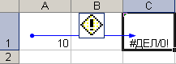  Можно увеличить высоту строки, чтобы четче было видно стрелки зависимостей.
- Уберите стрелки зависимостей.

14.4. Ошибка «#ССЫЛКА!» (неправильная ссылка на ячейку)

- Введите данные в ячейки так, как показано на рисунке справа. В C2 ячейке введите формулу: =А2*В2. | 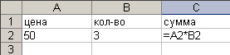
- Нажмите клавишу Enter, чтобы завершить ввод формулы.  В ячейке с формулой получите результат вычисления.  - Скопируйте с помощью буфера обмена ячейку С2 в ячейку В5.  В ячейке появится сообщение об ошибке. | 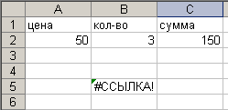
- Установите курсор Excel в ячейку с ошибкой (если вы работаете не в Excel XP, то сразу переходите к шестому шагу).
- Наведите курсор мыши на знак - предупреждение: он выделится цветом, и справа от него появится значок списка.
- Откройте список и выполните команду Показать панель аудита формул, а если
вы работаете не в Excel 2003, то в меню Сервис наведите курсор мыши на группу Зависимости , а в списке выполните команду Панель зависимостей
(см. тж. п. 14.7. «Панель инструментов ‘Зависимости’»).
- Используйте кнопку (Влияющие ячейки) панели «Зависимости», чтобы получить стрелки зависимостей (только не забывайте сначала устанавливать курсор Excel в ячейку с формулой, а потом щелкать на кнопку). | 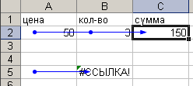
Действительно, формула ячейки С2 ссылается на две ячейки слева ОТНОСИТЕЛЬНО этой ячейки. При копировании формулы в ячейку В5 Excel тоже пытается найти две ячейки слева, но уже ОТНОСИТЕЛЬНО ячейки В5. Один сомножитель - ячейка А5 - находится, а второго сомножителя нет, т.к. нет ячейки левее А5. Поэтому возникла ошибка «Неверная ссылка».
Скопируйте ячейку С2 в ячейку С4. Ошибки не будет, но результатом вычисления формулы будет ноль, так две ячейки слева от С4 пустые.
- Уберите стрелки зависимостей.

14.5. Ошибка «#ЧИСЛО!» (неправильное число)

- Введите данные в ячейки так, как показано на рисунке справа. |  | 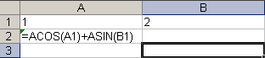
- Нажмите клавишу Enter, чтобы завершить ввод формулы.  В ячейке с формулой получите ошибку, т.к. не существует угла, синус которого равняется 2 (sin(x) и cos(x) меняются от -1 до +1). |  | 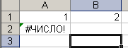
- Установите курсор Excel в ячейку с формулой (если вы работаете не в Excel 2003, то сразу переходите к пятому шагу).
- Наведите курсор мыши на этот знак: он выделится цветом, и справа от него появится значок списка.

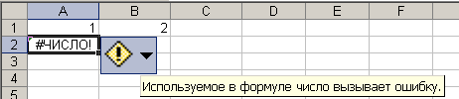
- Откройте список и выполните команду Показать панель аудита формул, а если
вы работаете не в Excel 2003, то в меню Сервис наведите курсор мыши на группу Зависимости , а в списке выполните команду Панель зависимостей (см. тж. п. 14.7. «Панель инструментов ‘Зависимости’»).
- Покажите влияющие ячейки.  Высоту первой строки можно увеличить, чтобы четче были видны стрелки зависимостей. | 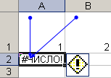
- Щелкните на кнопке  (Вычислить формулу) панели «Зависимости».
Замечание
В предыдущих версиях Excel кнопка «Вычислить формулу» отсутствует, поэтому остальные шаги не могут быть выполнены.
- В появившемся диалоге «Вычисление формулы» щелкните на кнопку «Шаг с заходом», чтобы пошагово просмотреть вычисление формулы.
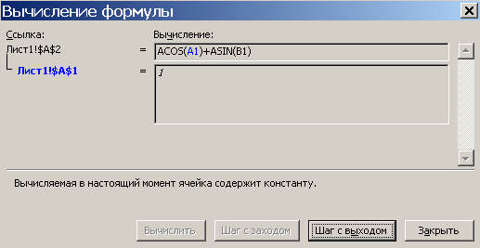
- Щелкните на кнопке «Шаг с выходом», а затем на кнопке «Вычислить».
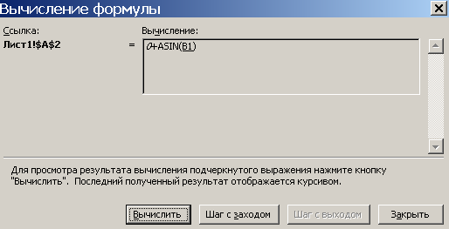

- Снова щелкните на кнопке «Шаг с заходом».
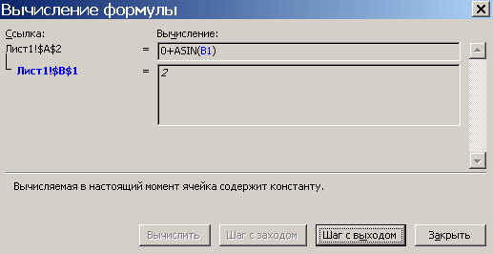

- Щелкните на кнопке «Шаг с выходом», а затем - «Вычислить».
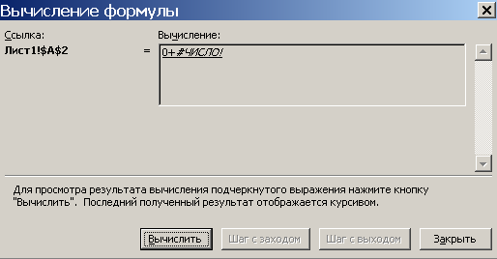
Если еще раз щелкнуть на кнопке «Вычислить», то появится исходное сообщение об ошибке, а название кнопки изменится на «Заново».

14.6. Ошибка «#Н/Д» (неопределенные данные)

Ошибка «Неопределенные данные» возникает при работе с макросами, с формулами массивов и функциями баз данных, которые на первых порах вы не будете использовать. Но об одном способе использования этой ошибки имеет смысл знать.

Упражнение
- Введите число 10 в ячейку A1.
- Ячейку B1 оставьте пустой.
- В ячейке C1 введите формулу: =А1/В1.
В результате получите сообщение об ошибке: деление на ноль, т.к. значением пустой ячейки считается ноль (рис. 83).
- Введите в ячейку B1 текст: #Н/Д .
В результате в ячейке C1 (рис. 84) вы получите не сообщение об ошибке, а значение - #Н/Д .
Таким образом, если по какой-то причине неизвестно, какие данные будут находиться в ячейках, то в них можно ввести в качестве значения - #Н/Д . Это значение предотвращает использование ссылки на пустые ячейки. Формулы, содержащие ссылки на эти ячейки, возвращают не сообщение об ошибке, а значение - #Н/Д .

Рис. 56 В ячейке С1 находится формула: =А1/В1, ячейка В1 – пустая, поэтому возникла ошибка | 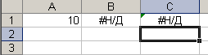  Рис. 57 Если ввести в ячейку В1 значение #Н/Д, то результат деления не приводит к ошибке

В Excel могут возникнуть еще два типа ошибок, связанных с именами и пересечением диапазонов, но на первых этапах работы вы не встретитесь с такими ошибками.

14.7. Панель инструментов «Зависимости»

Панель «Зависимости» относится к специальным средствам отладки и поиска ошибок на рабочих листах. Стрелки зависимостей визуально отображают путь от исходных данных к результатам.

Замечание
Если стрелки не выводятся на экран, то включите опцию «Отображать» на закладке «Вид» диалога «Параметры», который вызывается после выполнения одноименной команды в меню Сервис.
Вызвать панель «Зависимости» в любой версии Excel можно двумя способами.
Первый способ:
- В меню Вид наведите курсор мыши на группу команд Панель инструментов .
- В появившемся списке щелчком выберите панель «Зависимости», если такая строка есть в списке, иначе:
- Выполните команду Настройка… .
- В появившемся диалоге «Настройка» на закладке «Панели инструментов» щелчком выберите панель «Зависимости».
- Закройте диалог «Настройка».
Второй способ:
- В меню Сервис наведите курсор мыши на группу команд Зависимости формул .
- В появившемся списке выполните команду Панель зависимостей.

Замечание
Самый быстрый способ вызвать панель «Зависимости» - «спросить» правой кнопкой мыши на любой панели инструментов или на строке меню в окне Excel, а затем в контекстном меню выбрать панель «Зависимости», если она присутствует в контекстном меню.

14.7.1. Кнопки панели инструментов «Зависимости»

Кнопка | Действие
 | Проверка наличия ошибок  Выполните упражнение 2, чтобы понять, как это происходит.
 | Влияющие ячейки  Показывает стрелками влияющие ячейки первого уровня, которые используются в формуле активной ячейки при первом нажатии на кнопку. Повторные нажатия увеличивают глубину трассировки влияющих ячеек на один уровень. Выполните упражнение 1, чтобы понять, как это происходит.
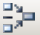 | Убрать стрелки к влияющим ячейкам  Уменьшает при каждом нажатии глубину трассировки влияющих ячеек на один уровень.
 | Зависимые ячейки  Показывает стрелками зависимые ячейки первого уровня, которые используются в формуле активной ячейки при первом нажатии на кнопку. Повторные нажатия увеличивают глубину трассировки зависимых ячеек на один уровень.
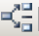 | Убрать стрелки к зависимым ячейкам  Уменьшает при каждом нажатии глубину трассировки зависимых ячеек на один уровень.
Убрать все стрелки
Действие этой кнопки очевидно.
 | Источник ошибок  Показывает влияющие ячейки, если курсор Excel находится в ячейке с ошибкой.
 | Создать примечание  Появляется окошечко рядом с той ячейкой, для которой создается примечание. В этом окне печатаете текст примечания (окно убирается с помощью клавиши Esc). После этого кнопка Создать примечание меняется на кнопку Изменить примечание.
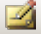 | Изменить примечание  Если курсор находится в ячейке, которая снабжена примечанием, то щелчком на кнопке вы получите окошечко с текстом примечания рядом с ячейкой, в котором можно редактировать текст.
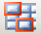 | Обвести неверные данные  При вводе данных в ячейки можно включить проверку правильности ввода информации. При этом можно разрешать вводить и неверные данные. Ячейка с неверными данными обводится красной линией.
 | Удалить обводку неверных данных  Действие кнопки очевидно.
 | Показать окно контрольного значения  Позволяет наблюдать за формулой. Чтобы понять, как это происходит, выполните упражнение 3.
 | Вычислить формулу  Действие этой кнопки подробно рассмотрено в п. 14.5. «Ошибка #ЧИСЛО! (неправильное число)».
Упражнение 1
- Откройте файл «образец.xls».
- Установите курсор Excel в ячейку B13.
- Любым способом вызовите на экран панель инструментов «Зависимости».
- Щелкните на кнопке Влияющие ячейки.
В таблице появятся три стрелки, указывающие от ячеек D11, G11 и J11 на ячейку B13.
- Еще три раза щелкните на кнопке Влияющие ячейки.
При этом каждый раз будет увеличиваться глубина трассировки (рис. 85).
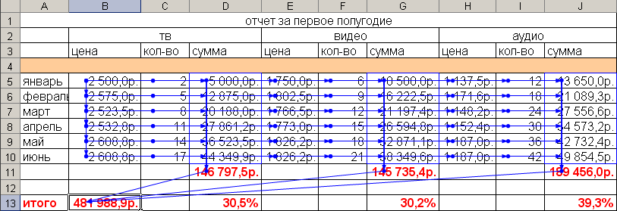
Рис. 85 В конечном итоге на формулу ячейки B13 влияет значение ячейки B5 (она влияет на все ячейки)

Упражнение 2
- Введите данные в ячейки любого листа рабочей книги так, как показано на рис. 86
(на этом рисунке включен режим показа формул в ячейках). При вводе данных вы увидите в ячейках сообщение об ошибке, если показ формул не включен (см. п. 3.4.1. «Как получить формулы прямо в ячейках»). Как вы уже знаете, данные в ячейки можно вводить независимо от того, включен этот режим или нет.
- Любым способом вызовите на экран панель «Зависимости».
- Установите курсор Excel в любую пустую ячейку листа.
- Щелкните на кнопке Проверка наличия ошибок панели «Зависимости» (если вы работаете не в Excel 2003, то такой кнопки на панели «Зависимости» нет, поэтому остальные шаги не могут быть выполнены).
Проверка началась с ячейки F1 (рис. 87), а о типе ошибки в этой ячейке сообщает диалог «Контроль ошибок».
Excel начинает проверять ошибки, начиная с первой строки листа, если курсор перед этим находился в пустой ячейке.
Если курсор находился в ячейке с ошибкой, то проверка начнется именно с этой ячейки и далее по часовой стрелке.
Если курсор находился в непустой ячейке, не содержащей ошибок, то проверка начинается от этой ячейки, тоже по часовой стрелке.
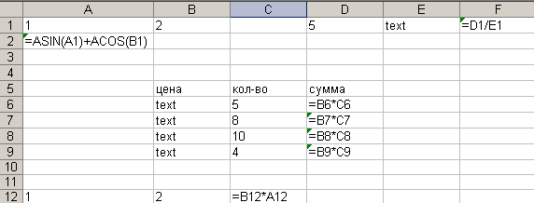
Рис. 86 Формулы ячеек А2, F1 и D5:D9 содержат ошибки, поэтому верхний левый угол ячейки помечен треугольником

- Получив сообщение об ошибке, вы можете использовать кнопки диалога «Контроль ошибок» (рис. 87).
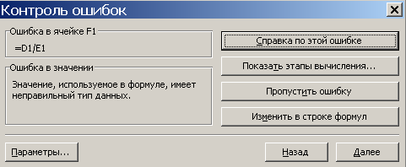
Рис. 87 Первые четыре кнопки диалога – это уже знакомые вам команды, которые находятся в списке знака-предупреждения слева от ячейки с ошибкой, если установить в нее курсор

- Щелкните на кнопке Далее диалога, чтобы увидеть следующую ошибку.
Продолжайте просматривать ошибки до тех пор, пока не появится диалог с сообщением о том, что проверка ошибок завершена для всего листа.
Кнопки диалога «Контроль ошибок» | Действие
Справка по этой ошибке | Получите статью справки Excel о том, как исправить эту ошибку.
Показать этапы вычисления… | Получите диалог «Вычисление формулы», с помощью которого можно пошагово выполнить формулу  (см. п. 14.5. «Ошибка #ЧИСЛО! (неправильное число)»).
Пропустить ошибку | Перейдете к следующей ошибке листа, если она есть. Иначе получите сообщение о том, что проверка ошибок завершена для всего листа.
Изменить в строке формул | Перейдете в строку формул, чтобы исправить ошибку.
Упражнение 3
- Выполните упражнение 2, чтобы получить таблицу, показанную на рис. 86.
- Выделите все ячейки, содержащие формулы.
Быстрее и надежнее всего сделать это, выделяя ячейки по содержимому ячеек:
  - в меню Правка выполните команду Перейти… ,
  - в диалоге «Переход» щелкните на кнопку Выделить… ,
  - в диалоге «Выделение группы ячеек» включите опцию «Формулы»,
  - щелкните на кнопке ОК диалога.

Замечание
В диалоге «Выделение группы ячеек» можно выбрать другие опции для выделения ячеек в зависимости от того, ячейки с какими параметрами требуется выделить.
- Любым способом получите на экране панель «Зависимости».
- Щелкните на кнопке Показать окно контрольного значения (если вы работаете не в Excel 2003, то такой кнопки на панели «Зависимости» нет, поэтому остальные шаги не могут быть выполнены).
В появившемся диалоге «Окно контрольного значения» щелкните на строке «Добавить контрольное значение», при этом появится диалог, показанный на рис. 88.
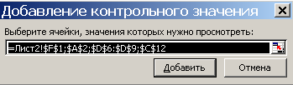
Рис. 88 Перечислены адреса ячеек с формулами листа 2

- Щелкните на кнопке Добавить диалога «Добавление контрольного значения».
В результате получите окно контрольного значения, показанное на рис. 89.
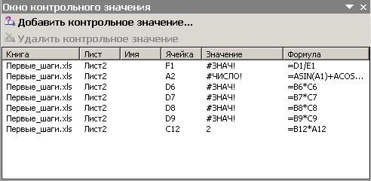
Рис. 89 Наблюдать за результатами вычислений формул можно прямо в этом окне

- Установите курсор в ячейку C12, измените значение 2 на 5 и нажмите Enter.
- В последней строке диалога будет отображен новый результат.
- В ячейке B6 введите число, например, 6, а затем нажмите Enter.
В третьей строке окна контрольного значения вы получите вместо ошибки результат – число 30.
- Дважды щелкните на любой строке окна контрольного значения.
В таблице сразу же отмечается соответствующая формула с ячейками, которые в ней используются. Изменяя значения этих ячеек в таблице, вы получаете результат и в окне контрольного значения.
- Закройте окно контрольного значения.

Часть 6. Функции в Excel

Глава 15. Пять простейших функций Excel

15.1. Функция «Сумма»

Операция суммирования – одна из самых распространенных в Excel, поэтому кнопка 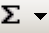 (Автосумма) размещена на панели инструментов «Стандартная» (см. Замечание в конце параграфа).
Введите на листе Excel данные как показано на рис. 90. Просуммировать значения ячеек одного диапазона можно разными способами.
Первый способ:  - Установите курсор Excel в пустую ячейку под диапазоном.  На примере рис. 90 диапазон суммируемых ячеек - B1:B7, а ячейка под ним - B8.  - Щелкните прямо на значке ∑ кнопки «Автосумма» панели инструментов «Стандартная».  В ячейке появится формула с функцией суммирования, а суммируемые ячейки будут обведены контурной линией (рис. 91).  - Нажмите клавишу Enter, тогда в ячейке появится результат суммирования, а контурная линия исчезнет.  Если вы не хотите вычислять сумму (в рассматриваемом примере сумма равна 29), то нажмите на клавишу Esc.  Второй способ:  - Выделите диапазон суммируемых ячеек.  - Щелкните прямо на значке ∑ кнопки «Автосумма» панели инструментов «Стандартная».  В первой пустой ячейке под выделенным диапазоном появится результат суммирования.  - Снимите выделение.  Сама формула с функцией будет отображаться в строке формул после установки курсора в ячейку с результатом. | 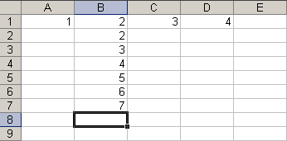  Рис. 58 Курсор можно установить в любую пустую ячейку под диапазоном  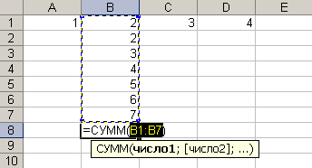  Рис. 59 После нажатия клавиши Enter в ячейке появится результат суммирования
Упражнение
- Просуммируйте двумя способами диапазон ячеек A1:D4 (рис. 90).
- Введите на листе Excel данные как показано на рис. 92.
Вычислите сумму ячеек диапазона B1:B7 вторым способом, т.е. сначала выделив диапазон. Результат появится в ячейке B9, т.е. в первой пустой ячейке под диапазоном.
- Введите на листе Excel данные как на рис. 93.
Установите курсор Excel в ячейку B14 и щелкните на значке ∑ кнопки «Автосумма» панели инструментов «Стандартная». По умолчанию суммируются ячейки вверх от курсора, отмеченные бегущим контуром.
Нажмите клавишу Esc, чтобы отказаться от вычисления суммы.
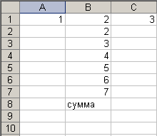  Рис. 60 Под суммируемым диапазоном находится непустая ячейка с текстом | 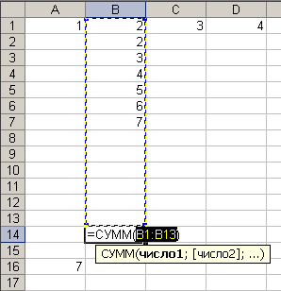  Рис. 61 По умолчанию выбираются ячейки вверх, если слева находится пустая ячейка | 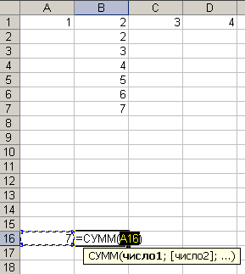  Рис. 62 Слева от ячейки B16 находится непустая ячейка с числом, а ячейка сверху – пустая, поэтому суммируются ячейки слева (в данном случае это одна ячейка)
- Установите курсор Excel в ячейку B16 и щелкните на значке ∑ кнопки «Автосумма» панели инструментов «Стандартная». Так как над ячейкой B16 расположены пустые ячейки, а слева есть непустые ячейки с данными, то суммирование происходит влево, а не вверх (рис. 94). В данном случае такая ячейка одна.
Нажмите Esc, чтобы отказаться от вычисления суммы.

Замечания
- В предшествующих версиях Excel вместо одной кнопки «Автосумма» на панели инструментов «Стандартная» присутствовали две кнопки: отдельно кнопка для суммирования со значком ∑ и кнопка для других функций со значком f_{x}.
- При выделении диапазона ячеек в строке состояния отображается сумма значений выделенных ячеек.

15.1.1. Если требуется просуммировать ячейки нескольких диапазонов

- Установите курсор Excel в пустую ячейку под любым диапазоном (рис. 95).
- Щелкните на значке ∑ кнопки «Автосумма» панели инструментов «Стандартная».
- Зажмите клавишу CTRL и, не отпуская ее, выделяйте последовательно требуемые диапазоны ячеек, адреса которых будут автоматически попадать в список аргументов функции СУММ и отделяться друг от друга точкой с запятой (рис. 96).
- Нажмите клавишу Enter.

Упражнение
- Наберите данные в ячейках так, как показано на рис. 97.
- Выделите все диапазоны.
- Щелкните на значке ∑ кнопки «Автосумма».
В этом случае суммируется каждый диапазон в отдельности (рис. 98), а не все выделенные ячейки!
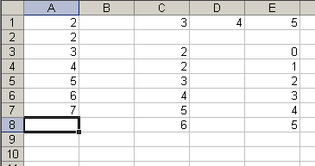  Рис. 63 Данные расположены в четырех несмежных диапазонах | 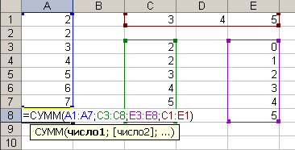  Рис. 64 Адреса диапазонов отделяются друг от друга точкой с запятой. Диапазон может состоять и из одной ячейки

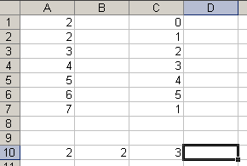  Рис. 65 Требуется просуммировать значения всех ячеек | 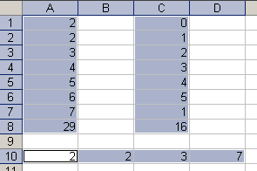  Рис. 66 Если сначала выделить диапазоны, а потом суммировать, то каждый диапазон просуммируется отдельно

15.2. Функции «Среднее», «Максимум», «Минимум»

Эти функции тоже используются довольно часто, поэтому они вынесены в список кнопки «Автосумма», как и функция «Число». Все остальные функции Excel выбираются в диалоге «Мастер функций» после выбора в списке команды Другие функции… , но изучение этих функций оставьте пока на будущее.
Первый способ:
- Установите курсор Excel в пустую ячейку под диапазоном.
- Откройте список кнопки «Автосумма».
- Выполните команду Среднее (рис. 99), Максимум (рис. 100) или Минимум (рис. 101).
- Нажмите клавишу Enter.
В ячейках появится результат вычисления функций, а их формулы будут отображены в строке формул после установки курсора Excel в ячейку с результатом.
Вычисление этих функций для нескольких диапазонов происходит точно так же, как при суммировании. Сначала нужно применить функцию к одному из диапазонов, а затем при зажатой клавише Ctrl, последовательно выделять требуемые диапазоны ячеек.
Второй способ:
- Выделите ячейки диапазона.
- Откройте список кнопки «Автосумма».
- Выберите требуемую функцию.
При этом в первой пустой ячейке под диапазоном (или справа от него) сразу появится результат вычисления. Сама формула с функцией будет отображаться в строке формул, если перевести курсор Excel в ячейку с результатом.
- Снимите выделение.
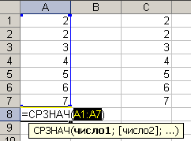  Рис. 67 Функция «СРЗНАЧ» вычисляет среднее арифметическое значение ячеек | 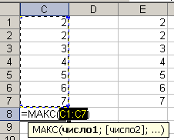  Рис. 68 Функция «МАКС» находит наибольшее значение ячеек | 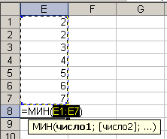  Рис. 69 Функция «МИН» определяет наименьшее значение ячеек

15.3. Функция «Число»

Функция СЧЕТ(значение1; [значение2]:…) выдает количество чисел в ячейках диапазона. Ее тоже можно применять двумя способами: либо установить курсор под диапазоном (или слева от него), а затем выбрать функцию «Число», либо сначала выделить диапазон, а затем использовать функцию. Ее можно применять и к нескольким диапазонам точно так же, как для других функций.

Часть 7. Работа со списками данных

Глава 16. Что такое список и как его правильно организовать

Любая таблица Excel представляет собой список. Он может быть как совсем простым и небольшим по размеру, так и более сложным и занимающим большой объем на диске (чаще такие списки называют базами данных). Любой список должен отвечать определенным требованиям.
- Первая строка списка должна содержать названия столбцов, которые не могут повторяться, т.е. являются уникальными. Первая строка списка называется строкой заголовка, а названия столбцов – это имена полей в терминах баз данных. Название столбца может быть многострочным (см. п. 6.1. «Как разместить текст в пределах ячейки»).
- Все последующие строки списка содержат данные различных типов, но в одном столбце данные должны быть одного и того же типа! Если в столбец заносится текстовая информация (например, фамилия), то в нем не должно быть числовых или логических данных. Эти строки в терминах баз данных называют записями.
- Между строкой заголовка и записями лучше не оставлять пустой строки.
- Список должен располагаться на одном листе.
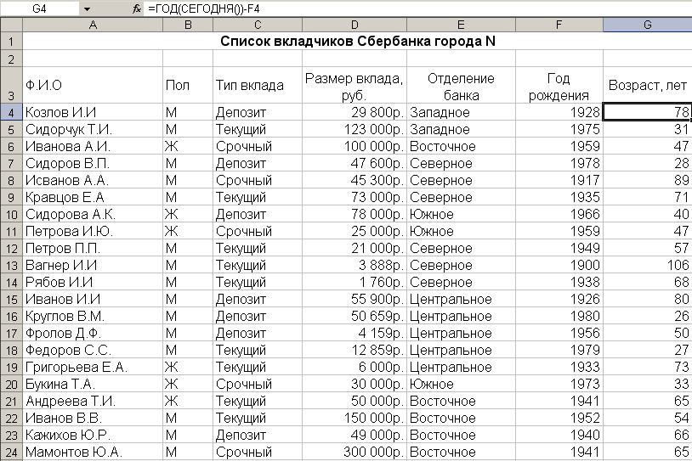
- Если на одном листе находится несколько списков, то они должны отделяться друг от друга пустыми ячейками. На рис. 102 слева список примыкает к границе листа, сверху и снизу отделен пустыми строками, а справа – пустым столбцом. Если список не примыкает к границам листа, то со всех сторон списка должны быть пустые ячейки. Только в этом случае Excel по одной активной ячейке внутри списка правильно определит весь список. Первое время вы будете работать именно с такими списками. Если не получается ограничить список так, как это описано, то надо использовать имена диапазонов, но пока оставим это на будущее.
Рис. 102 Простой список, в котором только данные последнего столбца вычисляются по формулам. Вводить данные вы будете в главе 17

Максимальное количество записей в списке – 65536, а полей – 256, т.е. столько, сколько столбцов на листе (для предыдущих версий Excel эти числа могут быть другими).
На рис. 102 приведен пример списка, заголовок которого расположен в третьей строке листа и отделен пустой строкой от названия. В этом списке 22 записи (строки), которые состоят из 7 уникальных полей двух типов (текстового и числового).
Какие операции возможны со списками?
- Ввод и редактирование данных.
- Сортировка списка, т.е. упорядочивание записей по убыванию или возрастанию по одному или нескольким столбцам (полям).
- Поиск и фильтрация, т.е. поиск и отбор записей по определенным критериям (критерии - это те условия, требования, которым должны удовлетворять записи списка).
В Excel существует три средства для поиска и фильтрации данных:
- Кроме того, данные списка можно представить как бы в трехмерном виде с помощью создания сводных таблиц; можно получить промежуточные итоги для обобщения данных, а также консолидировать (свести) данные из нескольких списков в один. Но эти возможности Excel вы будете осваивать позже по мере возникновения соответствующих задач.
Форма данных | Автофильтр | Расширенный фильтр
позволяет найти и редактировать отдельные записи (рис. 103). | скрывает лишние записи, оставляя на экране только те, которые удовлетворяют критериям поиска. | находит записи по сложным критериям, включая вычисляемые поля (его рассмотрение оставим пока на будущее).
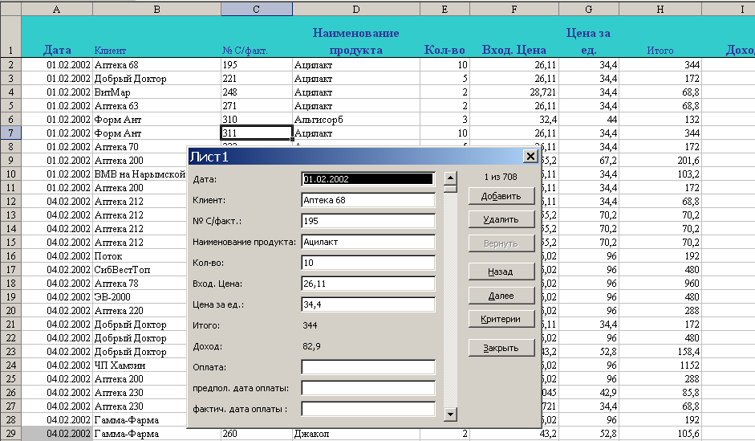

Рис. 70 Пример списка, столбцы и строки которого не помещаются в пределах экрана. Форма «показывает»
количество записей (708 строк) и все поля (столбцы)

16.1. Чтобы заголовок списка всегда присутствовал на листе

При работе со списками удобно, когда заголовки столбцов всегда находятся перед глазами, т.е. строка с заголовками «не уходит» вверх при перемещении курсора Excel по листу вниз.
Таблица 16 На рисунке I строка заголовка «ушла» вверх, когда курсор переместился на 35–ю строку списка. На рисунке II строка с заголовка «стоит» на месте при переходе на ту же строку списка.
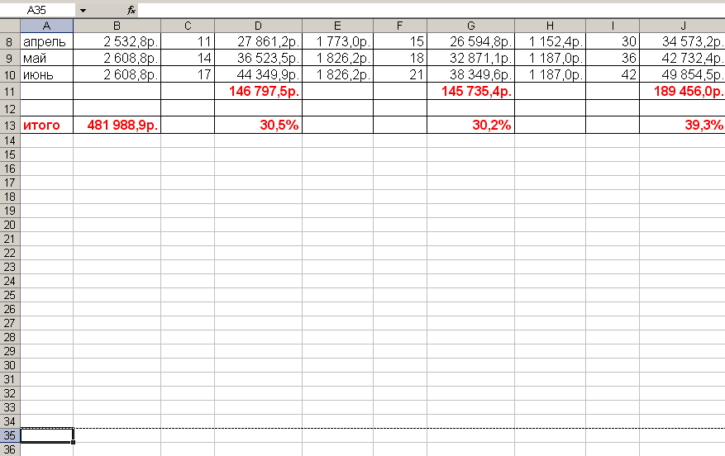  I | 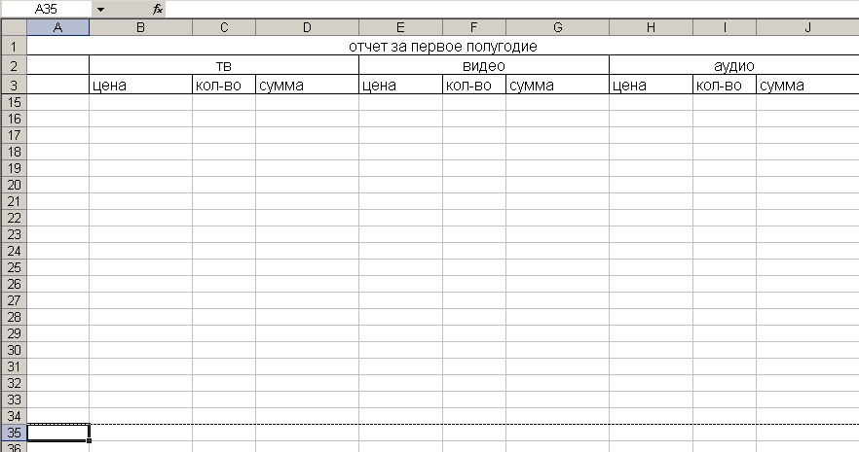  II

Для того чтобы закрепить строку с заголовками столбцов:
- Установите курсор Excel в первой ячейке той строки, которая следует после заголовков.
- Выполните команду Закрепить области в меню Окно.
Строка заголовка отметится снизу сплошной серой линией (рисунок II Таблицы 16).
Теперь при перемещении вниз по списку, строка заголовка «не уйдет» вверх.

Замечание
Если установить курсор в ячейку C10, то закрепится область A1:B9, т.е. область, расположенная слева и вверх от ячейки. Если курсор устанавливается в первой ячейке строки, то закрепление происходит только вверх, т.к. слева нет данных.

Упражнение
- Откройте файл «Вкладчики.xls».
- Переместитесь на 35–ю строку таблицы.
Заголовки столбцов «ушли» вверх (рисунок I Таблицы 16).
- Закрепите строку с заголовками столбцов.
- Переместитесь на 35–ю строку таблицы.
Заголовки столбцов «остались» на месте (рисунок II Таблицы 16). На самом деле «закрепились» три первые строчки листа.

Глава 17. Использование формы для ввода, редактирования и поиска данных списка

Данные строки заголовка и первой строки списка вводятся непосредственно в ячейках листа. Если список простой и содержит всего несколько столбцов и строк, то в последующих строчках списка данные тоже можно вводить прямо в ячейках. Если не все столбцы списка помещаются на экране, то вводить данные становится не очень удобно, в этом случае лучше использовать форму. Если список содержит очень много строк, то найти требуемую строку для редактирования или ввести новые данные тоже лучше с помощью формы (рис. 103).

17.1. Вызов формы

Прежде чем вызвать форму данных, убедитесь, что в списке есть строка заголовка и хотя бы одна запись, что курсор Excel находится или внутри списка, или в ячейке пустой строки сразу под списком, или в ячейке пустого столбца сразу за последним столбцом списка. В противном случае вместо формы вы получите сообщение об ошибке. Если список не отделяется от других данных пустыми ячейками, то его следует выделить самим.
Для вызова формы данных выполните следующие действия:
- Установите курсор Excel в любой ячейке списка или выделите весь список.
- В меню Данные выполните команду Форма… (рис. 103).
Откроется форма данных, в которой будут показаны данные первой строки списка независимо от того, в какой строке списка находился курсор, а также указано, сколько всего строк-записей в списке.
Кроме того, в окне формы вы видите все поля списка, расположенные друг под другом. На рис. 103 в окне Excel не видно трех последних столбцов списка, а форма «показывает» все столбцы (поля).
Если данные поля вычисляются по формулам, то справа от названия поля помещается только результат вычисления, в противном случае справа расположено поле, в котором можно как ввести новые данные, так и изменить ранее введенные значения.

17.2. Ввод очередной записи списка с помощью Формы

Ввод записей с помощью формы следует использовать в том случае, если в списке много строк и особенно столбцов. Если не все столбцы находятся в пределах экрана, то перемещаться вдоль строки списка на листе Excel не очень удобно.
Для того чтобы ввести новую запись в список:
- Вызовите Форму данных для этого списка (см. п. 17.1. «Вызов формы»).
- Щелкните на кнопке Добавить в окне формы.
При этом в верхней правой части формы появится сообщение: «Новая запись»,
все поля формы очистятся, а текстовый курсор будет находиться в первом поле.
- Вводите данные новой записи, при этом переходить к следующему полю удобнее с помощью клавиши Tab (клавиши Shift + Tab обеспечивают переход к предыдущему полю).
Если после ввода данных в каком-либо поле нажать (по инерции) клавишу Enter, то новая запись будет добавлена в конец вашего списка с оставшимися незаполненными полями. При этом Excel считает, что вы нажали кнопку Добавить и предлагает начать вводить очередную новую запись.
Клавишу Enter можно нажать только после того, как вы заполните необходимые поля (это могут быть и не все поля записи).

